Государственное бюджетное образовательное учреждение высшего профессионального образования "Красноярский государственный медицинский университет имени профессора В.Ф. Войно-Ясенецкого" Министерства здравоохранения Российской Федерации

Фармацевтический колледж

генетика человека с основами
медицинской генетики

сборник методических указаний
для обучающихся к практическим занятиям
по специальности 34.02.01 - Сестринское дело
(9 классов, очная форма обучения),
(11 классов, очная форма обучения)

Красноярск
2016
УДК 575(07)
ББК 52.54
Г 34

Генетика человека с основами генетики : сб. метод. указаний для обучающихся к практ. занятиям по специальности 34.02.01 - Сестринское дело(9 классов, очная форма обучения), (11 классов, очная форма обучения)/ сост. Е. Е. Донгузова, Е. А. Плетюх; Фармацевтический колледж. – Красноярск :тип. КрасГМУ, 2016. –70 с.

Составители:
Донгузова Е.Е.;
Плетюх Е.А.;

Сборник методических указаний к практическим занятиям предназначен для аудиторной работы обучающихся. Составлен в соответствии с ФГОС СПО 2015 по 34.02.01 - Сестринское дело (9 классов, очная форма обучения), (11 классов, очная форма обучения), рабочей программой дисциплины 2015г. и СТО СМК 4.2.01-11.Выпуск 3.

Рекомендован к изданию по решению методического совета (Протокол № 8 от «18» апреля 2016).

КрасГМУ
2016
Оглавление
Пояснительная записка |  | 4
1 | Биохимические и цитологические основы наследственности | 5
2 | Биосинтез белка | 10
3 | Основы генетики. Хромосомная теория | 16
4 | Методы изучения наследственности и изменчивости человека в норме и патологии. | 23
5 | Медико-генетическое консультирование | 34
6 | Изменчивость и ее виды. Мутагенез. | 43
7 | Наследственная патология | 48
8 | Профилактика наследственной патологии | 63
9 | Зачетное занятие | 67
Список литературы |  | 70

Пояснительная записка
Сборник методических указаний к практическим занятиям предназначен для аудиторной работы обучающихся.
Сборник включает основные темы: Биохимические и цитологические основы наследственности. Биосинтез белка. Основы генетики. Хромосомная теория. Методы изучения наследственности и изменчивости человека в норме и патологии. Медико-генетическое консультирование. Изменчивость и ее виды. Мутагенез. Наследственная патология. Профилактика наследственной патологии.
Выполнение студентами самостоятельной работы по курсу «Генетика человека с основами медицинской генетики» способствует более эффективному усвоению теоретических знаний курса, а также формированию практических навыков в данной области науки.
Каждая самостоятельная работа включает краткие теоретические сведения, описание хода работ: конкретные задания; методические рекомендации к их выполнению; вопросы, на которые необходимо дать ответы.
Приступая к выполнению самостоятельной работы, следует внимательно прочитать краткое содержание темы и задания к самостоятельной работе, по необходимости проконсультироваться с преподавателем и только после этого начать выполнение работы.
Полученные результаты в виде рисунков, таблиц и пр. оформляются в дневник по практике и служат показателем проделанной студентом работы на занятии. В дневнике указываются: а) дата работы, б) точное название темы, в) результаты работы ― в виде рисунков и соответствующих подписей, ответов на вопросы, заполнения таблиц и т. д. Кроме того, сборник дает возможность студентам использовать его и для внеаудиторной самостоятельной работы в процессе подготовки к практическим занятиям и итоговым занятиям по приведенным тестовым и модульным контрольным вопросам по каждой теме.
Оформленный дневник должен быть проверен и подписан преподавателем.

Тема занятия 1. «Биохимические и цитологические основы наследственности»
Значение темы: Генетика человека - одна из важнейших теоретических основ современной медицины. Академик И. П. Павлов, признавал важное значение генетики для физиологии и медицины, писал: «Наши врачи должны как азбуку знать законы наследственности… Воплощение в жизнь научной истины о законах наследственности поможет избавить человечество от многих скорбей и горя». В состав клетки входит около 70 химических элементов периодической системы Д. И. Менделеева» встречающихся и в неживой природе. Это одно из доказательств общности живой и неживой природы. Однако соотношение химических элементов, их вклад в образование веществ, составляющих живой организм, и в какой-либо объект неживой природы резко различаются.
Важнейшей составной частью клеточного тела являются жиры (липиды) и углеводы. Данные вещества играют важную энергетическую и структурную функцию в клетке. Необходимой составной частью любого живого организма являются нуклеиновые кислоты, обеспечивающие хранение наследственной информации. Главным источником энергии в клетке является АТФ. За счет энергии АТФ осуществляются все основные процессы в клетке – биосинтез, движение и т.д.
На основе теоретических знаний и практических умений обучающийся должен
знать: химический состав клетки; структуру клетки. Генетическою роль нуклеиновых кислот; механизм реализации наследственной информации; строение и функции хромосом.
уметь: анализировать микропрепараты половых клеток человека, микрофотографий, рисунков типов деления клеток, различать фазы митоза и мейоза. Находить основных компоненты клеток (ядро, цитоплазму, оболочку) под микроскопом и на электронограмме. Дифференцировать на электронограмме различные органеллы и включения клетки
овладеть ОК и ПК
Студент должен овладеть общими компетенциями:
О К. 4. Осуществлять поиск и использование информации, необходимой для эффективного выполнения профессиональных задач, профессионального и личностного развития.
Студент должен овладеть профессиональными компетенциями
П К. 1.1. Проводить мероприятия по сохранению и укреплению здоровья населения, пациента и его окружения.
П К. 2.1. Представлять информацию в понятном для пациента виде, объяснить ему суть вмешательства
П К. 2.5. Соблюдать правила использования аппаратуры, оборудования и изделий медицинского назначения в ходе лечебно – диагностического процесса.
П К. 2.6 Вести утвержденную медицинскую документацию
План изучения темы:
Контроль исходного уровня знаний.
Ответьте на вопросы:
- Введение в медицинскую генетику.
- Место генетики в практической медицине.
- Исторические этапы развития генетики.
- Предмет изучения медицинской генетики.
- Основные положения клеточной теории.
- Строение эукариотической клетки.
- Химический состав эукариотической клетки.
- Строение и функции хромосом.
- Основные типы деления эукариотических клеток.

Краткое содержание темы
Генетика - это наука о наследственности и изменчивости организмов, она раскрывает сущность того, каким образом каждая живая форма воспроизводит себя в следующем поколении, и как в этих условиях возникают наследственные изменения, которые передаются потомкам, участвуя в процессах эволюции и селекции.
Предметом генетики человека служит изучение явлений наследственности и изменчивости у человека на всех уровнях его организации и существования: молекулярном, клеточном, организменном, популяционном, биохронологическом, биогеохимическом.
Медицинская генетика изучает роль наследственности в патологии человека, закономерности передачи от поколения к поколению наследственных болезней, а также разрабатывает методы диагностики, лечения и профилактики наследственной патологии, в том числе и болезней с наследственной предрасположенностью, объединяя, таким образом, медицинские и генетические открытия и достижения для борьбы с недугами.
Атомный (элементарный) состав клетки
В настоящее время в состав клеток входит примерно 60 химических элементов Периодической системы Д. Менделеева. Эти элементы называются биогенными, причем 24 из них являются обязательными и идентифицированы во всех типах клеток. По процентному содержанию в клетке химические элементы делятся на три группы: макро-, микро- и ультрамикроэлементы. На долю макроэлементов приходится около 98% всех элементов клетки, к ним относятся водород, кислород, углерод и азот – главные компоненты всех органических соединений.
В последнее время к макроэлементам стали относить калий, натрий, магний, железо, кальций, серу, фосфор и хлор, хотя их содержание в клетке исчисляется десятыми и сотыми долями процента. Микроэлементы в клетках и организмах содержатся в очень небольших количествах: от 0,001 до 0,000001%. Это преимущественно ионы тяжелых металлов — бор, кобальт, медь, молибден, цинк, ванадий, йод, бром, фтор и др. Ультрамикроэлементы - это такие элементы, концентрация которых в клетках не превышает 0,000001%. К ним относятся уран, радий, золото, ртуть, берилий, цезий, селен и др.

Различают четыре типа строения хромосом:
- телоцентрические (палочковидные хромосомы с центромерой, расположенной на проксимальном конце);
- акроцентрические (палочковидные хромосомы с очень коротким, почти незаметным вторым плечом);
- субметацентрические (с плечами неравной длины, напоминающие по форме букву L);
- метацентрические (V-образные хромосомы, обладающие плечами равной длины).
Тип хромосом является постоянным для каждой гомологичной хромосомы и может быть постоянным у всех представителей одного вида или рода.

Реакции, в которых одна молекула гетерополимера служит матрицей (формой) для синтеза другой молекулы гетерополимера с комплементарной структурой, называются реакциями матричного типа.
Все матричные процессы состоят из трех этапов: инициации (начала), элонгации (продолжения) и терминации (окончания).

Самостоятельная работа по теме
Химический состав клетки
Заполните схему. Перечислите, какие элементы входят в каждую группу

Химический состав клетки

Ультрамикроэлементы
Микроэлементы
Макроэлементы

1 группа | 2 группа | 3 группа | 4 группа

Заполнить таблицу «структура белковых молекул»:
структура белка | характеристика структуры | тип связи, определяющий структуру | графическое изображение
первичная
вторичная
третичная
четвертичная
Напишите определения денатурации и ренатурации белков. Что является причинами этих процессов?
Денатурация __________________________________________________________________
Ренатурация __________________________________________________________________
Причины: __________________________________________________________________
Заполнить таблицу «классификация углеводов и их характеристика»:
тип углеводов | характеристика | функция
моносахариды
дисахариды
полисахариды

Строение и функции хромосом
Различают четыре типа строения хромосом, дать определение.
телоцентрические ___________________________________________________
акроцентрические __________________________________________________
субметацентрические ________________________________________________
метацентрические __________________________________________________
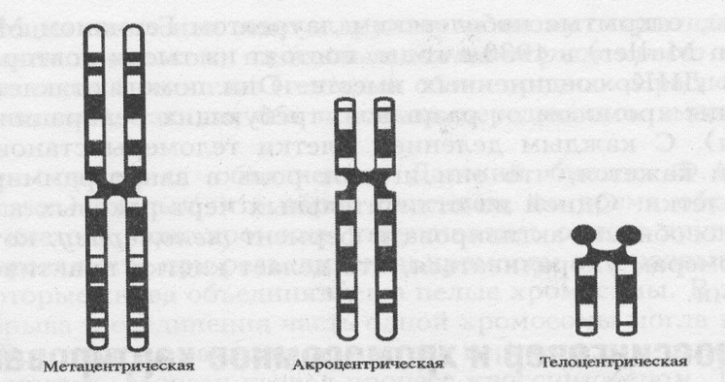
Все хромосомы разделены на 7 групп.
Группа А
Группа В.
Группа С.
Группа D.
Группа Е.
Группа F.
Группа G.
Функции хромосом заключается:
______________________________________________________________________________________________________________________________________________________________________________
Изучение и анализ микрофотографий, рисунков типов деления клеток, фаз митоза и мейоза.
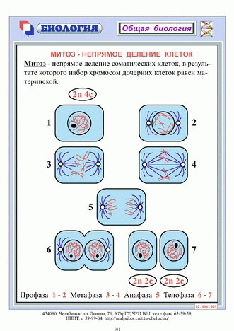
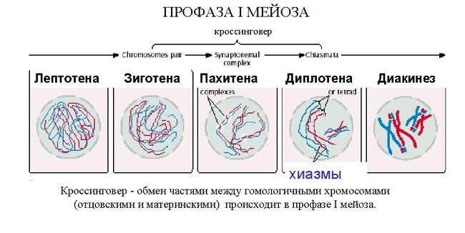
Подведение итогов. Оценки выставляются по подсчетам балов (рейтинговая система)
Домашнее задание
Заполнить сравнительную таблиц: Отличительные особенности митоза и мейоза. Подготовиться к теме: Биосинтез белка

Тема занятия 2. «Биосинтез белка»
Значение темы: Проблема природы, жизни — это проблема первичной организации материи в живых объектах.
Академик В. А. Энгельгардт
В состав клетки входит около 70 химических элементов периодической системы Д. И. Менделеева» встречающихся и в неживой природе. Это одно из доказательств общности живой и неживой природы. Однако соотношение химических элементов, их вклад в образование веществ, составляющих живой организм, и в какой-либо объект неживой природы резко различаются.
Важнейшей составной частью клеточного тела являются жиры (липиды) и углеводы. Данные вещества играют важную энергетическую и структурную функцию в клетке. Необходимой составной частью любого живого организма являются нуклеиновые кислоты, обеспечивающие хранение наследственной информации. Главным источником энергии в клетке является АТФ. За счет энергии АТФ осуществляются все основные процессы в клетке – биосинтез, движение и т.д.
На основе теоретических знаний и практических умений обучающийся должен
знать: процесс синтеза белка
уметь: отличать особенности репликации ДНК от репарации ДНК, транскрипции от трансляции. Работать с генетическим кодом. Решать задач на определения аминокислотного состава.
овладеть ОК и ПК
Студент должен овладеть общими компетенциями:
О К. 2. Организовывать собственную деятель6ность, выбирать типовые методы и способы выполнения профессиональных задач, оценивать их выполнение и качество.
О К. 4. Осуществлять поиск и использование информации, необходимой для эффективного выполнения профессиональных задач, профессионального и личностного развития.
О К. 8. Самостоятельно определять задачи профессионального и личностного развития, заниматься самообразование, осознанно планировать и осуществлять повышение квалификации.
Студент должен овладеть профессиональными компетенциями
П К. 2.6. Вести утвержденную медицинскую документацию
План изучения темы:
Контроль исходного уровня знаний:
1. Какое строение имеют белки?
2. Какими свойствами обладают белки?
3. Какие функции выполняют белки?
4.Что такое нуклеиновые кислоты?
5.Каково строение молекулы ДНК?
6.Какими свойствами обладает молекула ДНК?
7.Отличие молекул ДНК от молекул РНК.
8.Какова роль нуклеиновых кислот в процессе биосинтезе белка?

Краткое содержание темы:
Биосинтез белка представляет собой начальный этап реализации генетической информации. В биосинтезе белков принимают участие разнообразные вещества и структуры:
Строение молекулы ДНК
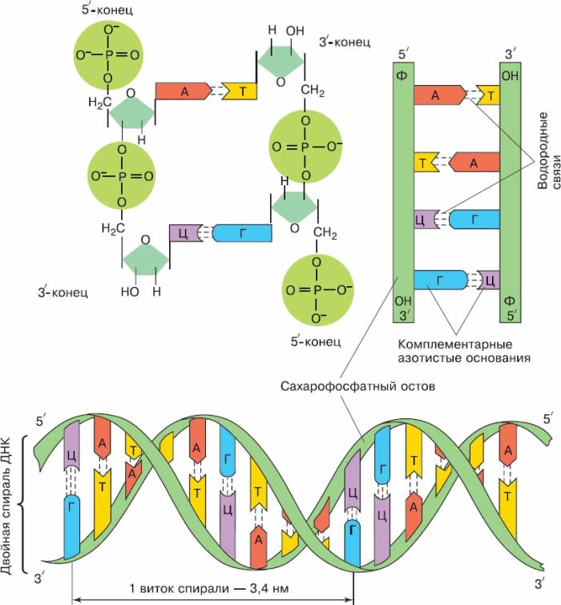
Строение молекулы т-РНК
Строение рибосом
Рибосома содержит 2 функциональных участка для взаимодействия с тРНК: аминоацильный (акцепторный) и пептидильный (донорный). Аминоацил-тРНК попадает в акцепторный участок рибосомы и взаимодействует с образованием водородных связей между триплетами кодона и антикодона. После образования водородных связей система продвигается на 1 кодон и оказывается в донорном участке. Одновременно в освободившемся акцепторном участке оказывается новый кодон, и к нему присоединяется соответствующий аминоацил-т-РНК.
П-участок – пептидильный участок, А-участок – аминоацильный участок
Различают несколько этапов биосинтеза белка:
1. транскрипция – формирование про-РНК – предшественник и-РНК, который состоит из кодирующих и не кодирующих участков.

2. процессинг – постранскрипционная модификация. Ферменты рестриктазы отрезают друг от друга не кодирующие участки (интроны) и информативные участки (экзоны). В результате формируется и-РНК.
И – интроны (неинформативные, или не кодирующие, участки), Э – экзоны (информативные, или кодирующие, участки). 5'-лидерный участок располагается перед стартовым кодоном, 3'-трейлерный участок располагается после кодона-терминатора.
3. сплайсинг – сшивка – ферменты лигазы сшивают информативные участки между собой. В результате формируется м-РНК.
4. активация
Процесс активации аминокислот осуществляется в две стадии:
1. аминокислота связывается с ферментом аминоацил-тРНК-синтетаза и реагирует с АТФ, образуя аминоациладенилат.
2. аминоациладенилат переносится к тРНК и соединяется с остатком рибозы тРНК. В результате образуется комплекс аминоацил-тРНК.
5. транспорт аминокислот
6. трансляция - перевод информации нуклеотидов, в последовательность аминокислот (биосинтез белка). Стадии трансляции:
1. ИНИЦИАЦИЯ – сборка белоксинтезирующего аппарата
2. ЭЛОНГАЦИЯ – удлинение белковой цепи
3. ТЕРМИНАЦИЯ – окончание синтеза белковой последовательности

Самостоятельная работа
1. Заполнить схему «Биосинтез белка»
2. Заполнить таблицу «Механизм синтеза полипептидной цепи на рибосоме»
3. Пользуясь принципом комплементарности и таблицей генетического кода, решить задачи.
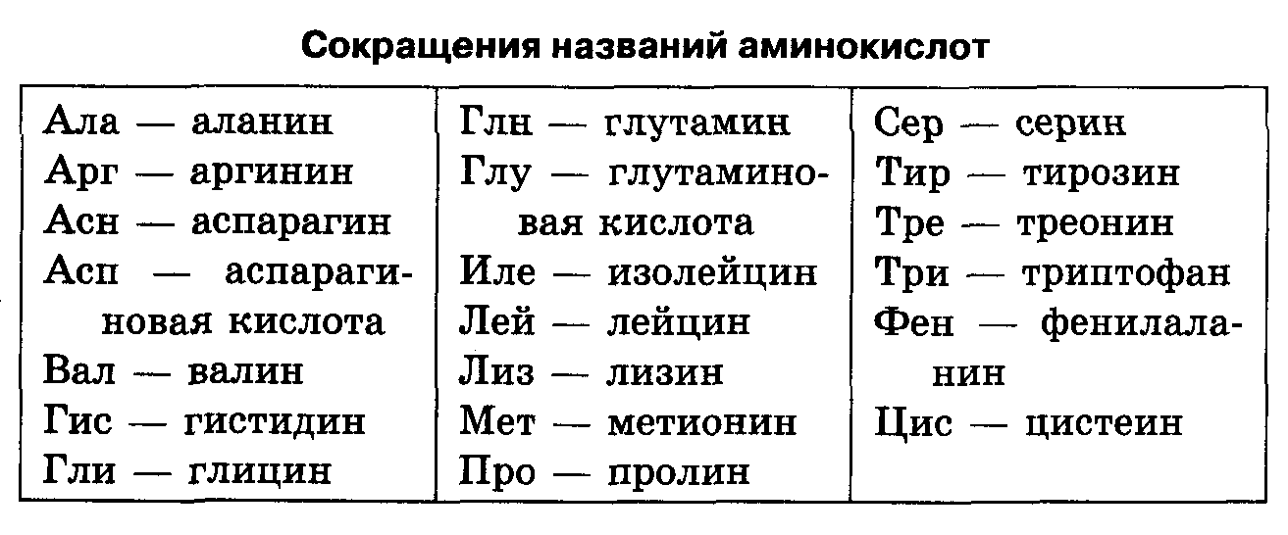
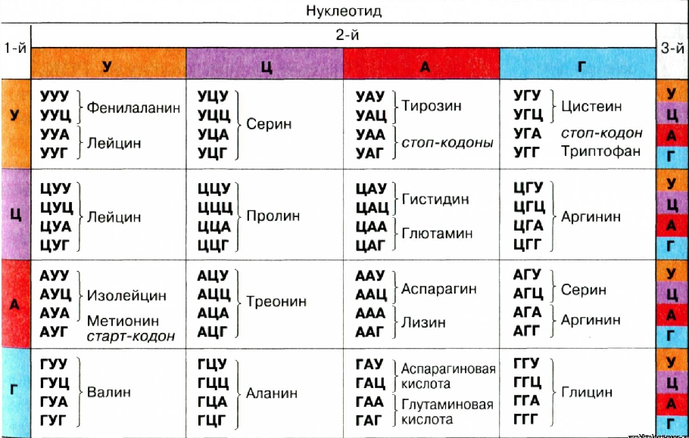

Задача № 1. Сколько кодонов содержит участок кодирующей цепи ДНК со
следующей последовательностью нуклеотидов: А А Т Г Г Ц Ц А Т Г Ц Т Т А
Т Ц Г Г А Г Ц Ц Ц А? Сколько аминокислот будет в белке, кодируемом этим
фрагментом гена?

Задача № 2. Пользуясь таблицей генетического кода, определите, какие аминокислоты кодируются триплетами ЦАТ, ТТТ, ГАТ. Какими триплетами
в ДНК закодированы аминокислоты валин, фенилаланин, триптофан?
Задача № 3. Какое строение будет иметь молекула и-РНК, если порядок
нуклеотидов в цепочке гена, на котором она синтезируется, имеет следующую последовательность: ГТГТААЦГАЦЦГАТАТТТГТА? Какова
длина молекулы ДНК, если длина одного нуклеотида 0,34 нм?

Задача № 4. Определить процентное содержание каждого нуклеотида на участке ДНК со следующей последовательностью нуклеотидов в одной цепочке: АААГТЦГГЦЦАТТГ.

Задача № 5. Химический анализ показал, что фрагмент кодирующей цепи
молекулы ДНК (гена) бактериофага имеет такую структуру: ТТТТТТАГГАТЦА. Укажите состав противоположной цепи ДНК, состав и-
РНК.
Задача № 6. Фрагмент кодирующей цепи гена мыши содержит 1800 нуклеотидов. Из них 600 приходятся на интроны. Кодирующая часть (экзоны) данного фрагмента гена содержат 300 адениловых, 200 тимидиловых, 100 гуаниловых нуклеотидов.
Определите:
1) длину данного фрагмента ДНК;
2) количество кодонов в зрелой и-РНК;
3) процентное содержание нуклеотидов каждого вида в зрелой и-РНК;
4) количество аминокислот в соответствующем фрагменте молекулы белка.

Задача № 7. Укажите последовательность нуклеотидов в обеих цепочках фрагмента ДНК, если известно, что РНК, построенная на этом участке ДНК,
имеет следующее строение АГУАЦЦГАУАЦУУГАУУУАЦГ. Какова длина
этого фрагмента ДНК, если длина одного нуклеотида 0,34 нм?
Задача № 8.
Задача № 9.
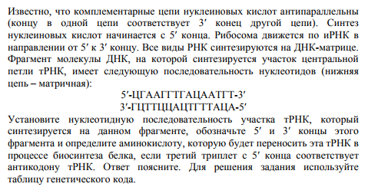

Подведение итогов. Оценки выставляются по подсчетам балов (рейтинговая система)
Домашнее задание: Подготовить тему: Основы генетики. Хромосомная теория

Тема занятия 3. «Основы генетики. Хромосомная теория»
Значение темы: Генетика – наука о наследственности и изменчивости - представляет собой один из важнейших разделов биологии. Генетика объясняет закономерности наследования различных признаков живых организмов, в том числе и наследование многих заболеваний. Особенности передачи признаков от предков к потомкам характеризуют законы Менделя
На основе теоретических знаний и практических умений обучающийся должен
знать: закономерности наследования признаков, виды взаимодействия генов
уметь: составлять генетические схемы наследования менделирующих признаков при моно - и дигибридном скрещивании (моногенное наследование доминантных и рецессивных генов). Определять генотип и фенотип потомков по генотипу родителей, а также генотип родителей по фенотипу детей. Моделировать генетические схемы наследования признаков при различных формах взаимодействия аллельных и неаллельных генов: а) неполное доминирование, б) кодоминирование, в) множественный аллелизм, г) полигенное наследование, д) эпистаз, е) комплементарность. Решать генетические задачи, моделирующих сцепленное аутосомное и сцепленное с полом наследование.
овладеть ОК и ПК
Студент должен овладеть общими компетенциями:
О К. 1. Понимать сущность и социальную значимость своей будущей профессии, проявлять к ней устойчивый интерес
О К. 2. Организовывать собственную деятель6ность, выбирать типовые методы и способы выполнения профессиональных задач, оценивать их выполнение и качество.
О К. 4. Осуществлять поиск и использование информации, необходимой для эффективного выполнения профессиональных задач, профессионального и личностного развития.
О К. 8. Самостоятельно определять задачи профессионального и личностного развития, заниматься самообразование, осознанно планировать и осуществлять повышение квалификации.
Студент должен овладеть профессиональными компетенциями
П К. 1.1. Проводить мероприятия по сохранению и укреплению здоровья населения, пациента и его окружения.
П К. 2.2. Осуществлять лечебно – диагностические вмешательства, взаимодействуя с участниками лечебного процесса.
П К. 2.3. Сотрудничать со взаимодействующими организациями и службами.
П К. 2.6. Вести утвержденную медицинскую документацию
План изучения темы:
Контроль исходного уровня знаний.
- Законы Менделя.
- Виды взаимодействия генов.
- Типы наследования менделирующих признаков.
- Хромосомная теория наследственности

Краткое содержание темы
НАСЛЕДОВАНИЕ ПО ТИПУ МНОЖЕСТВЕННЫХАЛЛЕЙ.
Таблица 1. Наследование групп крови

Группа | Генотип
I(0) | j⁰j⁰
II(А) | J^{A}J^{A}, J^{A}j⁰
Ш(В) | J^{b}J^{b}, J^{b}j°
IV(AB) | J^{A}J^{B}

Свободное комбинирование - такое явление, при котором негомологичные хромосомы при расхождении их в анафазе первого мейотического деления могут комбинироваться в любых и равно вероятных сочетаниях. Хромосома, несущая аллель А равновероятно может отойти в гамету как с хромосомой, несущей аллель В, так и с хромосомой, несущей аллель в. Следовательно, всех типов гамет образуется поровну, по 25 %. Общая формула для нахождения количества типов гамет при полигибридном скрещивании , где количество пар генов в гетерозиготном состоянии.
Эпистаз - такой тип взаимодействия неаллельных генов, при котором один ген (эпистатичный) полностью подавляет действие другого гена (гипостатичного).
Расщепление по втором поколении по фенотипу при доминантном эпистазе может быть 12:3:1 или 13:3, при рецессивном эпистазе - 9:7 или 9:3:4.
Примеры: У человека - близорукость, «бомбейский феномен», ферментопатии и др.
Комплементарность - взаимодействие неаллельных доминантных генов, при котором совместное присутствие в генотипе в гомо- или гетерозиготном состоянии этих генов обуславливает развитие нового признака.
Расщепление по фенотипу во втором поколении 9:3:3:1, иногда 9:7.
Примеры:
у человека по типу комплементарности наследуются глухота, пигментация волос, образование интерферона, гемоглобина.
Полимерия - такой тип взаимодействия, при котором различные неаллельные гены могут оказывать влияние на один и тот же признак и интенсивность выраженности признака прямо зависит от количества присутствующих в генотипе генов (чем больше доминантных генов, тем интенсивнее выражен признак).
Расщепление по фенотипу во втором поколении 15: 1 или 1:4:6:4:1.
Примеры:
У человека по принципу полимерии наследуется рост, пигментация кожи, телосложение, умственные способности.

Самостоятельная работа по теме
Составление генетических схем наследования менделирующих признаков при моно - и дигибридном скрещивании (моногенное наследование доминантных и рецессивных генов).

Дать обозначение символам, принятые, в традиционной генетике
♀
♂
X
Р
F1,F2
А, В, С…
а, b, с…
АА,ВВ, СС…
Аа, Вb, Сс…
аа, bb, СС…
АаВb, АаВb Сс
ABCD
═ ═; ═
abcd
b
c
a

Задача 1. Какие группы крови могут быть у детей, если у обоих родителей 4 группа крови?

Задача 2. Можно ли переливать кровь ребёнку от матери, если у неё группа крови АВ, а у отца – О?

Задача 3. У мальчика 4 группа крови, а у его сестры – 1. Каковы группы крови их родителей?

Задача 4. В родильном доме перепутали двух мальчиков (Х и У). У Х – первая группа крови, у У – вторая. Родители одного из них с 1 и 4 группами, а другого – с 1 и 3 группами крови. Кто чей сын?
Задача 5. У Белоснежки вторая группа крови, а у Принца – третья. Какова вероятность рождения наследника с первой группой крови, в каком случае это возможно?

Задача 6. Какое может быть зрение у детей от брака мужчины и женщины, нормально различающих цвета, если известно, что отцы у них страдали дальтонизмом?

Задача 7. Могут ли дети мужчины, страдающего гемофилией и женщины без аномалий (отец которой был болен гемофилией) быть здоровыми?

Задача 8. У здоровых по отношению к гемофилии мужа и жены есть
- сын, страдающий гемофилией, у которого здоровая дочь,
- здоровая дочь, у которой 2 сына: один болен гемофилией, а другой – здоров,
- здоровая дочь, у которой пятеро здоровых сыновей
Каковы генотипы этих мужа и жены?

Задача 9. Курочка Ряба может нести золотые и простые яйца. Рецессивный ген золотоносности яиц находится в Х-хромосоме. Какими должны быть генотипы Курочки и Петуха, чтобы все их Курочки Рябы несли золотые яйца?

Задача 10. От скрещивания двух сортов земляники (один с усами и красными ягодами, другой безусый с белыми ягодами) в первом поколении все растения были с розовыми ягодами и усами. Можно ли вывести безусый сорт с розовыми ягодами, проведя возвратное скрещивание?
Задача 11. В одной семье у кареглазых родителей родилось 4 детей: двое голубоглазых с 1 и 4 группами крови, двое – кареглазых со 2 и 4 группами крови. Определите вероятность рождения следующего ребенка кареглазым с 1 группой крови.

Задача 12. Мужчина с голубыми глазами и нормальным зрением женился на женщине с карими глазами и нормальным зрением (у всех её родственников были карие глаза, а её брат был дальтоником). Какими могут быть дети от этого брака?

Задача 13. Мужчина, страдающий дальтонизмом и глухотой, женился на хорошо слышащей женщине с нормальным зрением. У них родился сын глухой и страдающий дальтонизмом и дочь с хорошим слухом и страдающая дальтонизмом. Возможно ли рождение в этой семье дочери с обеими аномалиями, если глухота – аутосомный рецессивный признак?

Задача 14. Цвет кожи человека определяется взаимодействием генов по типу полимерии: цвет кожи тем темнее, чем больше доминантных генов в генотипе: если 4 доминантных гена – кожа чёрная, если 3 – тёмная, если 2 – смуглая, если 1 – светлая, если все гены в рецессивном состоянии – белая. Негритянка вышла замуж за мужчину с белой кожей. Какими могут быть их внуки, если их дочь выйдет замуж за мулата (АаВв)?

Изучение карт хромосом человека.
Генетические карты хромосом — это схема взаимного расположения и относительных расстояний между генами определенных хромосом, находящихся в одной группе сцепления.
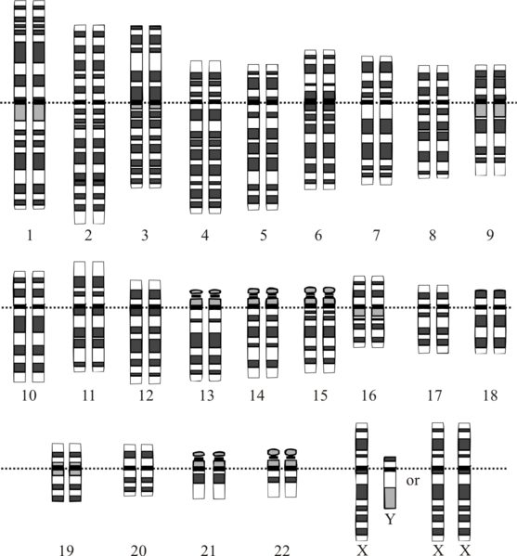

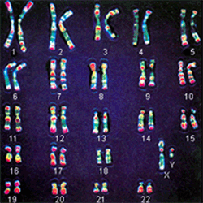

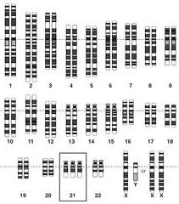

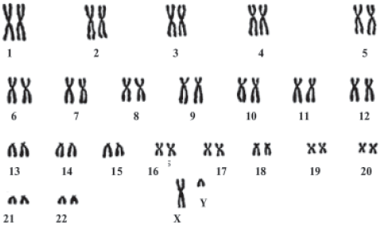

Подведение итогов. Оценки выставляются по подсчетам балов (рейтинговая система)
Домашнее задание: Приготовить тему: Методы изучения наследственности и изменчивости человека в норме и патологии.

Из сборника задач выбрать по 4 задачи на:
1.1. На моногибридное скрещивание
1.2. Дигибридное скрещивание
1.3. Полигибридное скрещивание
1.4. На наследование групп крови и резус - фактор
1.5. Моделирующее сцепленное аутосомное и сцепленное с полом наследование
2.Работа с электронными ресурсами
3. Из сборника внеаудиторной работы выполнить контрольную работу «Основы генетики». Варианты получить у преподавателя

Тема занятия 4. «Методы изучения наследственности и изменчивости человека в норме и патологии»
Значение темы: Основные генетические законы и закономерности имеют универсальное значение и в полной мере приложим к человеку. Человек как объект генетических исследований имеет ряд особенностей. Как у объекта исследования у него есть свои достоинства и свои трудности. Трудности: большое число хромосом в кариотипе человека; продолжительность цикла развития до наступления половозрелости, человека – одноплодная особь (за одну беременность, как правило, рождается один ребенок), исключение – рождение близнецов; малое количество детей в браке (обычно, один ребенок); невозможно формировать необходимую схему брака, так как люди свободно скрещиваются (в основе браков лежат любые мотивы, кроме научно-исследовательских целей).
На основе теоретических знаний и практических умений обучающийся должен
знать: методы изучения наследственности и изменчивости человека в норме и патологии
уметь: анализировать родословные, прогнозирование риска проявления признака в потомстве. Идентифицировать хромосомы человека, дифференцировать мужской и женский кариотипов. Решать ситуационные задач.
овладеть ОК и ПК
Студент должен овладеть общими компетенциями:
О К. 11. Быть готовым брать на себя нравственные обязательства по отношению к природе, обществу и человеку.
Студент должен овладеть профессиональными компетенциями
П К. 1.1. Проводить мероприятия по сохранению и укреплению здоровья населения, пациента и его окружения.
П К. 2.1. Представлять информацию в понятном для пациента виде, объяснить ему суть вмешательства
П К. 2.2. Осуществлять лечебно – диагностические вмешательства, взаимодействуя с участниками лечебного процесса.
П К. 2.5. Соблюдать правила использования аппаратуры, оборудования и изделий медицинского назначения в ходе лечебно – диагностического процесса.
П К. 2.6. Вести утвержденную медицинскую документацию
План изучения темы:
Контроль исходного уровня знаний.
- Генеалогический метод.
- Цитогенетический метод.
- Биохимическийметод.
- Близнецовый метод.
- Популяционно-статистический метод.
- Дерматоглифический метод.
- Методы молекулярной биологии и генной инженерии.
- Качественные тесты, позволяющие определять нарушение обмена веществ.
Краткое содержание темы
Генеалогический метод - метод составления и анализа родословной.
Характерные черты аутосомно-доминантного наследования:
Признак встречается в родословной часто, практически во всех поколениях с одинаковой частотой у девочек и мальчиков. Если признак обнаруживается у одного из родителей, то этот признак проявится либо у половины потомства, либо у всего.
Характерные черты аутосомно-рецессивного наследования:
Признак встречается в родословной редко, не во всех поколениях, с одинаковой частотой у девочек и мальчиков. Признак может проявиться у детей, родители которых им не обладали. Если признак имеет один из родителей, то он может совсем не проявиться у детей или проявиться у половины.
Xapактерныe черты наследования, сцепленного с полом:
Х-доминантное наследование - признак встречается чаще у лиц женского пола. Если больна мать, а отец здоров, то передача патологического признака происходит вне зависимости от пола. Если болен отец а мать здорова, то все дочери унаследуют от отца патологический признак. Все сыновья будут здоровы (крисс-кросс наследование).
Х-рецессивное наследование - признак встречается чаще у лиц мужского пола. Характерен «перескок» признака через поколение. В семьях, где оба родителя здоровы, могут рождаться 50 % больных сыновей (если мать гетерозиготна). Лица женского пола, обладающие патологическим признаком, могут рождаться только в семьях, где отец болен, а мать гетерозиготна.
У-сцепленное насдедование - признак встречается только у лиц мужского пола. Признак передается по мужской линии всем сыновьям (при полной пенетрантности).

ГЕНЕТИКА ЧЕЛОВЕКА

Методы генетики человека Наследственная патология

- генеалогический -хромосомные заболевания
- цитогенетический - генные заболевания
- близнецовый
- биохимический
- иммунологический
- популционно-статический

Методика определения типа наследования признака
Аутосомно-доминантный тип наследования (АД)
1.Признак встречается в каждом поколении (наследование по вертикали)
2.Мужчины и женщины болеют с одинаковой частотой
!3. У больных родителей больные дети, т.е. признак должен быть у одного или обоих родителей, только тогда этот признак проявится у детей
4. Высокая частота встречаемости признака на родословной

Аутосомно-рецессивный тип наследования (АР)
При АР типе наследования мутантный ген проявляет свое действие только в гомозиготном состоянии (аа).
1.Заболевание (признак) встречается не в каждом поколении (наследование по горизонтали)
2.Мужчины и женщины болеют с одинаковой частотой
3. Низкая частота встречаемости признака
4. ! У здоровых родителей больные дети
5. У больных родителей все дети больные

Доминантный сцепленный с Х-хромосомой тип наследования
1.Женщины болеют чаще, чем мужчины
2. Признак встречается в каждом поколении
3. Высокая частота встречаемости признака
4. ! Если болен мужчина, все дочери в потомстве обязательно больны
5. Если женщина гомозиготна и больна, все дети в семье будут больны

Рецессивный сцепленный с Х-хромосомой тип наследования признака (ХР)
1.Болеют в основном мужчины
2. Признак встречается не в каждом поколении
3. Низкая частота встречаемости признака
! 4. Перекрестный характер наследования: признак матери наследуют сыновья, признак отца- дочери
Сцепленный с У- хромосомой тип наследования
1.Признак встречается в каждом поколении
2. Болеют только мужчины
3. Признак передается от отца к сыну

Самостоятельная работа по теме
Составление родословных семьи для выявления характера наследования нормальных и патологических признаков.

Задача 1. По изображенной на рисунке родословной установите характер проявления признака (доминантный или рецессивный, сцеплен или не сцеплен с полом), выделенного черным цветом. Определите генотипы родоначальников и детей во втором поколении.
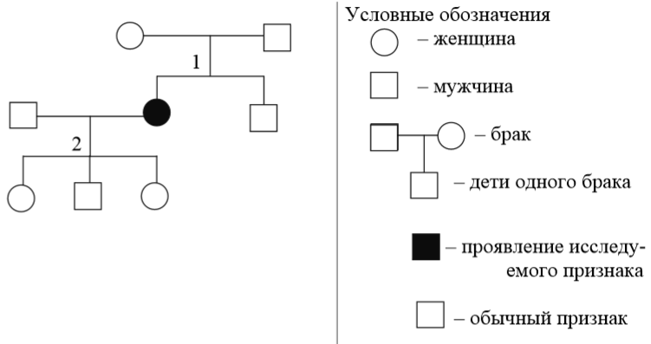
Задача 2. По родословной, представленной на рисунке, определите характер наследования признака (доминантный или рецессивный, сцеплен или не сцеплен с полом), выделенного черным цветом, генотипы родителей и детей в первом поколении. Укажите, кто из них является носителем гена, признак которого выделен черным цветом.
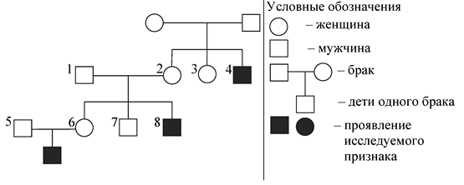
Задача 3. По изображенной на рисунке родословной определите и объясните характер наследования признака (доминантный или рецессивный, сцеплен или нет с полом), выделенного черным цветом. Определите генотипы потомков, обозначенных на схеме цифрами 3, 4, 8, 11 и объясните формирование их генотипов.
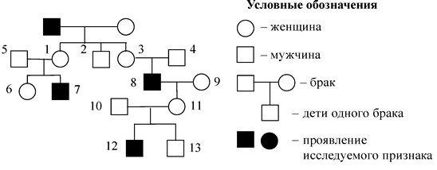

Задача № 4. Составьте родословную семьи со случаем сахарного диабета. Пробанд - больная женщина, ее брат, сестра и родители здоровы. Со стороны отца имеются следующие родственники: больной сахарным диабетом дядя и две здоровые тети. Одна из них имеет трех здоровых детей, вторая - здорового сына. Дедушка и бабушка со стороны отца - здоровы. Сестра бабушки болела сахарным диабетом. Мать пробанда, дядя дедушка и бабушка с материнской стороны здоровы. У дяди два здоровых ребенка. Определите характер наследования болезни и вычислите вероятность рождения больных детей в семье пробанда, если она выйдет замуж за здорового мужчину.

Определите тип наследования!

Синдактилия (лат. syndactylia; др.-греч. συν- — вместе, с + δάκτυλος — палец) — врожденный порок, генная наследственная болезнь, проявляющаяся в полном или неполном сращивании пальцев кисти/стопы в результате не наступившего их разъединения в процессе эмбрионального развития. Встречается одинаково часто у мужчин и женщин. Односторонняя синдактилия отмечается примерно 2 раза чаще двусторонней. Нередко сочетается с другими пороками развития. Различают простую и сложную, полную и неполную формы синдактилии. Возможно сращение нескольких пальцев в единый конгломерат, при этом нередко имеются амниотические перетяжки.

Серповидноклеточная анемия — это наследственная гемоглобинопатия, связанная с таким нарушением строения белка гемоглобина, при котором он приобретает особое кристаллическое строение — так называемый гемоглобин S. Эритроциты, несущие гемоглобин S вместо нормального гемоглобина А, под микроскопом имеют характерную серпообразную форму (форму серпа), за что эта форма гемоглобинопатии и получила название серповидноклеточной анемии. Эритроциты, несущие гемоглобин S, обладают пониженной стойкостью и пониженной кислород-транспортирующей способностью, поэтому у больных с серповидноклеточной анемией повышено разрушение эритроцитов в селезенке, укорочен срок их жизни, повышен гемолиз и часто имеются признаки хронической гипоксии (кислородной недостаточности) или хронического «перераздражения» эритроцитарного ростка костного мозга.
У носителей, гетерозиготных по гену серповидноклеточной анемии, в эритроцитах присутствуют примерно в равных количествах гемоглобин S и гемоглобин А. При этом в нормальных условиях у носителей симптомы практически никогда не возникают, и серповидные эритроциты выявляются случайно при лабораторном исследовании крови. Симптомы у носителей могут появиться при гипоксии (например, при подъеме в горы) или тяжелой дегидратации организма. У гомозигот по гену серповидноклеточной анемии в крови имеются только серповидные эритроциты, несущие гемоглобин S, и болезнь протекает тяжело.
Серповидноклеточная анемия весьма распространена в регионах мира, эндемичных по малярии, причем больные серповидноклеточной анемией обладают повышенной (хотя и не абсолютной) врожденной устойчивостью к заражению различными штаммами малярийного плазмодия. Серповидные эритроциты этих больных также не поддаются заражению малярийным плазмодием в пробирке. Повышенной устойчивостью к малярии обладают и гетерозиготы-носители, которые анемией не болеют (преимущество гетерозигот), что объясняет высокую частоту этого вредного аллеля в африканских популяциях.

Гемофилия - наследственное заболевание, связанное с нарушением коагуляции (процессом свёртывания крови); при этом заболевании возникают кровоизлияния в суставы, мышцы и внутренние органы, как спонтанные, так и в результате травмы или хирургического вмешательства. При гемофилии резко возрастает опасность гибели пациента от кровоизлияния в мозг и другие жизненно важные органы, даже при незначительной травме. Больные с тяжёлой формой гемофилии подвергаются инвалидизации вследствие частых кровоизлияний в суставы (гемартрозы) и мышечные ткани (гематомы).
Гемофилия появляется из-за изменения одного гена в хромосоме X. Различают три типа гемофилии (A, B, C).

Дефект зубной эмали – обусловлен наследственными факторами, которые проявляются нарушением обмена веществ в период формирования матрикса эмали или период ее минерализации, приводящего к гиперминерализации, образуется очень тонкий слой эмали или она вовсе отсутствует. Поэтому зубы бывают меньших размеров, окрашены в серые или коричневые оттенки. По мере роста индивида вследствие отложения со стороны пульповой камеры новых слоев дентина цвет зуба меняется - увеличивается его желтизна. В связи с тем, что дентин откладывается за счет ткани пульпы, ее розовый цвет становится менее выраженным. В результате зубы с возрастом продолжают темнеть. Этот эффект усиливается внедрением красителей из ротовой среды в дентин благодаря его высокой проницаемости. Данное свойство обеспечивается значительной пористостью дентина. Именно эти неправильно текущие процессы являются основой частичного или полного нарушения структуры и минерализации эмали и приводят к целому ряду морфологических дефектов и изменений.

Гипертрихоз (син.: hypertrichosis, волосатость) – избыточное оволосение, возникающее вскоре после рождения или развивающееся в зрелом возрасте. Гипертрихоз может быть местным (локальный) или общим. Гипертрихоз нередко является одним из проявлений эндокринных нарушений (адреногенитальный синдром) или симптомом различных заболеваний и синдромов

Идентифицирование хромосом человека, дифференцирование мужского и женского кариотипов.

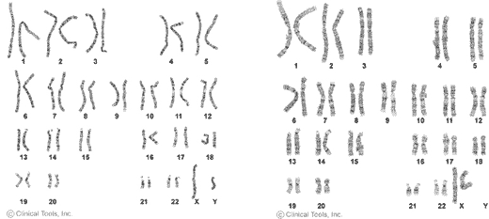

7.
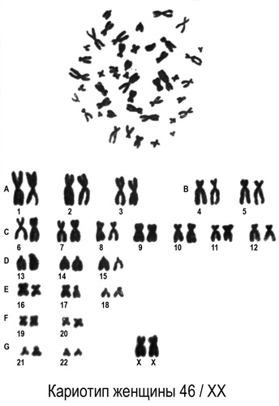
8.
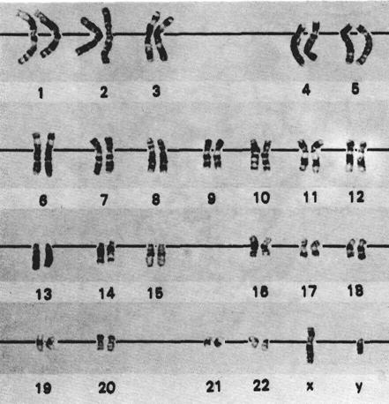

9.
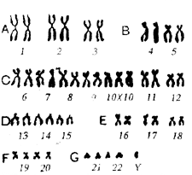

10.
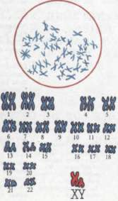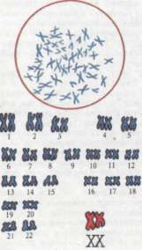

Определение полового хроматина в клетках слизистой оболочки ротовой полости здоровых людей.
Половой хроматин (тельце Барра) является продуктом закономерной гетерохроматинизации одной из двух Х-хромосом нормальных соматических клеток женского организма и может быть выявлен в ядрах интерфазных клеток, что значительно облегчает цитологическую диагностику пола индивидуума и различных аномалий, связанных с изменением нормального числа Х- хромосом в кариотипе.
При выполнении работы следует иметь в виду, что в случае женского кариотипа (46, XX) тельце полового хроматина обычно выявляется в ядрах 20-70 % нормальных клеток эпителия слизистой оболочки рта, тогда как у лиц с нормальным мужским кариотипом (46, XY) оно обнаруживается очень редко (вероятность выявления составляет менее 5 % исследованных клеток).
Однако в патологических случаях (при аномалиях числа Х-хромосом в кариотипе индивидуума) картина может существенно меняться.
- Приготовьте временный препарат клеток слизистой оболочки ротовой полости. Для этого вначале с помощью стерильной марлевой салфетки тщательно протрите участок слизистой оболочки щеки в целях удаления слоя слущивающегося поверхностного эпителия.
- Затем шпателем с тонким загнутым концом сделайте соскоб слоя эпителия слизистой щеки.
- Полученный материал поместите в виде мазка на поверхность сухого обезжиренного предметного стекла.
- Нанесите на мазок каплю красителя (ацеторсеина) и накройте препарат покровным стеклом.
- Изучите приготовленный препарат при малом увеличении
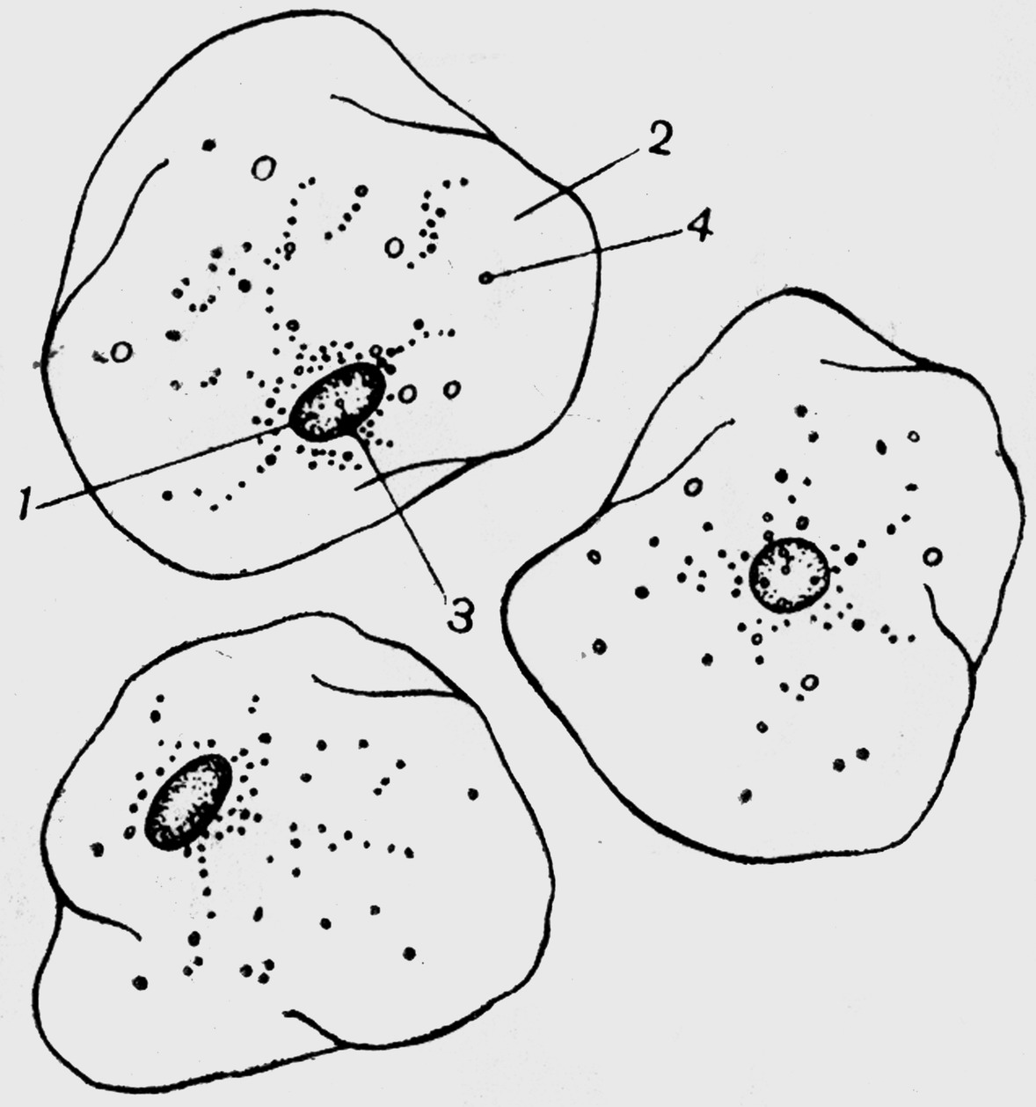
Рис. 2.23. Клетки плоского эпителия полости рта (клетки имеют человека: крупные ядра, слабо окрашиваю - 1 – ядро; 2 – цитоплазма; 3 – окрашенные ацеторсеином половой хроматин; 4 – митохондрии)

- Используя иммерсионное увеличение микроскопа, проведите исследование отдельных клеток в препарате на наличие (отсутствие) в них полового хроматина, который в виде интенсивно окрашивающихся глыбок локализуется под ядерной оболочкой (рис. 2.23).
- Подсчитайте число телец полового хроматина в ядрах 100 эпителиальных клеток. Считать необходимо только ядра с четкими контурами, слабо окрашенные ацеторсеином и имеющие целую (неразрушенную) ядерную оболочку.
- На основе наблюдаемой цитологической картины сделайте заключение о половой принадлежности исследуемого индивидуума.
- Зарисуйте несколько клеток плоского эпителия полости рта человека, на рисунке обозначьте: ядро, цитоплазма, половой хроматин.

Подведение итогов. Оценки выставляются по подсчетам балов (рейтинговая система)
Домашнее задание: Подготовить тему: Медико-генетическое консультирование

Тема занятия 5. «Медико-генетическое консультирование»
Значение темы: Медико-генетическое консультирование - специализированный вид медицинской помощи населению направленный на профилактику наследственных болезней. Суть его в определении прогноза рождения ребенка с наследственной патологией, объяснении вероятности этого события и помощи консультирующейся семье в принятии решения о деторождении.
На основе теоретических знаний и практических умений обучающийся должен
знать: методы пренатальной диагностики (УЗИ, амниоцентез, биопсия хориона, определение фенопротеина). Применение на практике близнецового и статистического анализа исследования генетики человека. Анализирование и составление родословных схем.
уметь: решать задачи по определению роли наследственности и среды (близнецовый метод). Проводить беседу по планированию семьи с учетом имеющейся наследственной патологией в форме деловой игры.
овладеть ОК и ПК
Студент должен овладеть общими компетенциями:
О К. 3. Принимать решения в стандартных и нестандартных ситуациях и нести за них ответственность.
О К. 4. Осуществлять поиск и использование информации, необходимой для эффективного выполнения профессиональных задач, профессионального и личностного развития.
О К. 11. Быть готовым брать на себя нравственные обязательства по отношению к природе, обществу и человеку.
Студент должен овладеть профессиональными компетенциями
П К. 1.1. Проводить мероприятия по сохранению и укреплению здоровья населения, пациента и его окружения.
П К. 2.3. Сотрудничать со взаимодействующими организациями и службами.
План изучения темы:
Контроль исходного уровня знаний.
- Медико-генетическое консультированием как профилактика наследственных заболеваний.
- Перспективное и ретроспективное консультирование.
- Массовые, скринирующие методы выявления наследственных заболеваний.
- Неонатальный скрининг на гипотиреоз, фенилкетонурию.
- Методы пренатальной диагностики (УЗИ, амниоцентез, биопсия хориона, определение фетопротеина).
Краткое содержание темы
Медико-генетическое консультирование - это система оказания специализированной медико-генетической помощи в виде неонатального скрининга на фенилкетонурию и врожденный гипотиреоз; собственно генетического консультирования семей, в которых отмечаются случаи врожденных и наследственных заболеваний (ВНЗ); пренатальной диагностики состояния плода в случае следующей беременности, а также пренатального скрининга беременных (исследования сывороточных материнских маркеров - альфа-фетопротеина (АФП), хорионического гонадотропина (ХГ), неэстерифицированного эстриола (НЭ) и других маркеров).
Как правило, люди обращаются к врачу-генетику для того, чтобы получить прогноз здоровья будущего ребенка. Наиболее часто врачу генетику приходится проводить, так называемое, ретроспективное консультирование, которое осуществляется в семье, уже имеющей больного ребенка. В этом случае, основная цель генетического консультирования состоит в определении повторного риска рождения больного ребенка в семье и в планировании профилактических мероприятий. Реже врач проводит проспективное консультирование, которое осуществляется в семье, имеющей повышенный риск рождения больного ребенка.
Наиболее часто за такими консультациями обращаются супруги, состоящие в кровном родстве; пары при наличии случаев наследственного заболевания в родословной мужа или жены, а также при воздействии на беременную женщину неблагоприятных средовых факторов.
Безусловно, проспективное консультирование — наиболее эффективный способ профилактики наследственных заболеваний. Особенно большое значение проведение проспективного консультирования приобрело в последнее десятилетие, когда на основании ДНК-анализа стало возможным установление гетерозиготного носительства супругами мутации в одном и том же гене, а также выявление патологических изменений в генотипе на доклинической стадии.
Это позволяет своевременно предупредить консультирующихся о высоком риске возникновения наследственного заболевания или появления у них больного потомства.
Медико-генетическое консультирование состоит из нескольких этапов.
Первый, наиболее важный этап, заключается в постановке диагноза наследственного заболевания и определении типа его наследования.
Второй этап подразумевает установление генотипов консультирующихся и членов их семей с последующим расчетом риска возникновения заболевания.
На третьем этапе исследуется возможность профилактических мероприятий, и определяется наиболее эффективный способ их проведения.
Помимо этих трех основных задач большое значение при консультировании имеет психологическая и правовая помощь. Необходимо объяснить консультирующимся и членам их семей смысл результатов генетических анализов, помочь в решении морально-этических и правовых проблем, оказать психологическую помощь по решению вопросов планирования семьи, социальной адаптации и тл.
Самостоятельная работа по теме
Заполнить таблицу: Методы пренатальной диагностики

 | Амниоцентез- | биопсия хориона-
Основное преимущество
Показания
Сроки проведения
Осложнения
Противопоказания

Применение на практике близнецового и статистического анализа исследования генетики человека.

Основные этапы классического близнецового метода

Классический близнецовый метод включает в себя следующие этапы:
- подбор групп монозиготных и дизиготных близнецов
- вычисление степени сходства близнецов внутри каждой из групп близнецов
- вычисление доли наследственности и доли среды в развитии изучаемого признака.
Этап 1. Подбор групп монозиготных и дизиготных близнецов.
Сначала подбирают две группы близнецов: группу монозиготных близнецов и группу дизиготных близнецов. Причем подбирают такие пары близнецов, в которых хотя бы у одного из двух близнецов имеется изучаемый признак.

Этап 2. Вычисление степени сходства близнецов внутри каждой из групп близнецов
Затем подсчитывают количество таких пар близнецов, в которых изучаемый признак встречается у обоих близнецов. Такой подсчет делают отдельно для монозиготных и дизиготных близнецов. Для каждой группы близнецов рассчитывают величину коэффициента конкордантности (К) (сходства), которую оценивают по встречаемости (в %) изучаемого признака одновременно у обоих близнецов. Так, например, если среди 80-и пар монозиготных близнецов, в которых хотя бы один близнец имеет изучаемый признак, в 36-и парах этот признак встречается у обоих близнецов, то коэффициент конкордантности монозиготных близнецов по изучаемому признаку равен К_{мб} = 36/80 = 35%
Поскольку монозиготные близнецы имеют одинаковый генотип, то конкордантность их выше, чем у дизиготных близнецов.
Познакомьтесь с величинами коэффициента конкордантности по нормальным и патологическим признакам для монозиготных (МБ) и дизиготных (ДБ) близнецов.
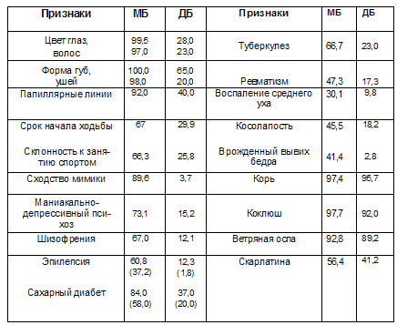

Этап 3. Вычисление доли наследственности и доли среды в развитии изучаемого признака.

Затем по специальным формулам рассчитывают два показателя: долю участия наследственности и долю участия внешней среды в развитии изучаемого признака.
Одной из таких формул является формула Хольцингера:
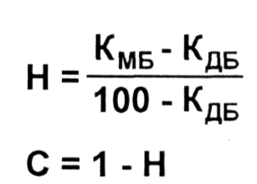
где Н – коэффициент наследуемости, доля вклада наследственности в формирование изучаемого признака
К_{МБ} - коэффициент конкордантности монозиготных близнецов по изучаемому признаку
К_{ДБ} - коэффициент конкордантности дизиготных близнецов по изучаемому признаку
С – доля среды в формирование изучаемого признака.

Коэффициент наследуемости выражают обычно в долях единицы, выраженных десятичным числом, например, 0,76.
По величине показателя Н судят о степени участия генетических и средовых факторов в развитии изучаемого признака. Если значение Н близко к 0, то считают, что развитие признака обусловлено только факторами внешней среды. Значение Н от 0,3 до 0,7 является показателем того, что признак развивается под влиянием факторов внешней среды при наличии генетической предрасположенности. Значение Н от 0,7 до 1 свидетельствует о том, что развитие признака обусловлено, в основном, наследственными факторами.

Допущения и погрешности классического близнецового метода
Близнецовый метод в классическом варианте основывается на нескольких допущениях:
- предполагается равенство сред для обоих близнецов как в парах монозиготных, так и в парах дизиготных близнецов;
- предполагается отсутствие систематических различий между близнецами и одиночно рожденными.
В реальных условиях даже растущие вместе близнецы часто испытывают разные влияния со стороны окружающей их среды, что может искажать истинные вклады наследственности и среды в развитие признака. Особенно это касается тех признаков, которые очень чувствительны к такого рода особенностям внешней среды. К таким признакам относятся, например, психофизиологические характеристики личности.

Существуют следующие причины разного влияния среды на развитие близнецов:
- подчеркивание сходства монозиготных близнецов окружающими их людьми;
- акцентирование различий дизиготных близнецов, например, по успехам в разных видах деятельности; стремление дизиготных близнецов подчеркнуть свою непохожесть;
- условия развития могут уменьшать сходство близнецов как среди монозиготных пар, так и среди дизиготных пар; так, например, во время внутриутробного развития близнецы часто оказываются в неравных условиях:
- различия в кровоснабжении;
- неравномерногсть сдавливания плацент;
- различия в подверженности родовой травме и т.п.
Различия между близнецами могут усиливаться во время постэмбрионального развития; это происходит, например, при разделении обязанностей между близнецами, при их разделении по принципу “лидер-ведомый” и т.п.

Результаты использования близнецового метода

Близнецовые исследования сыграли значительную роль при изучении генетики поведения, многих инфекционных и мультифакториальных заболеваний.
С помощью близнецового метода была показана высокая доля наследственности в формировании таких признаков как продолжительность жизни человека, развитие одаренности, чувствительность к лекарственным препаратам и т.п. С помощью близнецового метода было выявлено значение генотипа и внешней среды в развитии многих инфекционных болезней. Так, при заболевании корью и коклюшем ведущее значение имеют инфекционные факторы, а при туберкулезной инфекции и заболевании менингитом существенное влияние оказывает генотип.

Близнецовый метод позволил доказать основной закон генетики развития: индивидуальные свойства каждого организма формируются, складываются в онтогенезе под контролем генотипа и среды. Закон взаимодействия наследственности с физической и социальной средой относится к любым признакам человека, к особенностям строения его тела, физиологическим функциям, патологии. Ему подчиняется и развитие таких сложных признаков, как тип высшей нервной деятельности, особенности психики, способности и склонности. Социальная среда, наставники, тренировки и упражнения не сформируют выдающегося художника, певца, математика, спортсмена из ребенка, не имеющего соответствующих наследственных задатков. Однако эти задатки не смогут полностью проявиться без соответствующих условий. Необходимым условием их развития является социальная среда – воспитание, обучение, опытное руководство и систематический труд.
В последние годы, несмотря на возможности близнецового метода для понимания роли наследственности и среды, он не имеет столь широкого практического применения в медицине, как ранее. Это обусловлено появлением более точных современных методик, дающих однозначный ответ относительно генетической предрасполроженности к конкретному заболеванию.

Содержание задач на классический близнецовый метод

В задачах на классический близнецовый метод обычно сообщаются численные величины коэффициентов конкордантности для моно- и дизиготных близнецов. Подставив эти величины в формулу Хольцингера, рассчитывают численное значение доли наследственности в формировании изучаемого признака.
В ряде задач содержится косвенная информация о встречаемости изучаемого признака среди моно- и дизиготных близнецов. В этом случае необходимо предварительно вычислить значения коэффициентов конкордантности по изучаемому признаку для моно- и дизиготных близнецов.
Познакомьтесь с содержанием двух таких задач.

Решение задач на использование классического близнецового метода

Для успешного решения задач по классическому близнецовому методу необходимо
- понимать сущность понятия “конкордантность” и уметь рассчитывать численное значение коэффициента конкордантности
- знать формулу Хольцингера и значение используемых в ней символов
- уметь производить простейшие арифметические действия.

Рекомендации по решению задач по близнецовому методу
Рекомендуем следующую последовательность действий по решению задач по близнецовому методу.
- Прочитайте условие задачи и убедитесь в том, что в условии указаны численные значения коэффициентов конкордантности для моно- и дизиготных близнецов, соответственно К_{мб} и К_{дб}.
- Если значения коэффициентов конкордантности для моно- и дизиготных близнецов не указаны в условии задачи, то их необходимо найти, используя информацию о встречаемости изучаемого признака среди моно- и дизиготных близнецов.
- Напишите формулу Хольцингера для определения коэффициента наследуемости изучаемого признака.
- Подставив численные значения коэффициента конкордантности для моно- и дизиготных близнецов, найдите численное значение коэффициента наследуемости Н.
- Если требуется найти степень участи среды (С) в формировании изучаемого признака, сделайте это, используя соответствующую формулу.

Задача 1. Конкордантность монозиготных близнецов по массе тела составляет 80%, а дизиготных близнецов – 30%. Каковы доля наследственности и доля среды в формировании этого признака.

Задача 2. Изучены 40 пар монозиготных и 80 пар дизиготных близнецов. Во всех этих парах хотя бы у одного из близнецов имелся изучаемый признаков. При этом в 32-х парах монозиготных близнецов и в 16-и парах дизиготных близнецов этот признак имелся и у второго близнеца. Определите коэффициент наследуемости изучаемого признака.
Задача 3. Конкордантность монозиготных близнецов по шизофрении составляет 67%, а дизиготных близнецов – 12,1%. Каковы доля наследственности и доля среды в развитии шизофрении.

Задача 4. В одной из популяций изучали наследуемость бронхиальной астмы. Были изучены 46 пар монозиготных и 120 пар дизиготных близнецов. Во всех этих парах хотя бы один из близнецов страдал бронхиальной астмой. При этом в 23-х парах монозиготных близнецов и в 6-и парах дизиготных близнецов второй близнец тоже страдал бронхиальной астмой. Определите коэффициент наследуемости бронхиальной астмы.

Проведение опроса и ведение учета пациентов с наследственной патологией в форме деловой игры.
Напомним несколько этапов МКГ.
Первый этап консультирования начинается с уточнения диагноза болезни, для чего привлекаются разные специалисты и используются специальные дополнительные методы: составление и анализ родословной, определение кариотипа, специальные биохимические, молекулярные и цитомолекулярные исследования.
На втором этапе консультирования определяется риск рождения больного ребенка путем анализа родословной обследуемой семьи. По показаниям используются полученные с помощью методов молекулярной генетики данные о генотипе консультирующихся, а при отсутствии указанной возможности прогноз дается на основании законов Менделя, методов теории вероятностей, данных таблиц эмпирического риска, рассчитанных для каждого конкретного заболевания, в зависимости от различных генетических ситуаций. Учитывается состояние здоровья родителей, уже родившихся детей, других родственников, форма болезни и др.
На третьем этапе консультирования врач-генетик должен прийти к заключению о риске возникновения болезни у детей консультирующихся супругов и дать им соответствующие рекомендации.
Заключительный этап — объяснение результатов медико-генетического консультирования членам семьи. Это очень ответственный момент. Как показывает практический опыт, многие консультируемые не подготовлены к восприятию этой информации. Все обращающиеся в консультацию хотят иметь ребенка и ждут от консультанта положительного ответа. Нередко их надежды нереальны, поскольку они не знают о возможностях консультанта и ожидают от него практической помощи. В других случаях супруги хотят проверить положительные прогнозы, основанные на рассказах знакомых, или чувствуют себя «виноватыми». При этом нередко каждое слово врача интерпретируется только в желаемом направлении. Если супруги сильно опасаются иметь больного ребенка, то неосторожное слово врача усиливает страх, хотя на самом деле риск может быть небольшим. Наоборот, иногда желание иметь ребенка настолько велико, что даже при высоком риске супруги решаются его родить, потому что врач сказал о некоторой вероятности, что он будет здоровым.
Еще раз подчеркнем, что консультант при заключительной беседе определяет не «генетический риск», а делает общее заключение, в котором генетический риск учитывает тяжесть течения болезни, продолжительность жизни, современную возможность лечения и дородовой диагностики.
Подведение итогов. Оценки выставляются по подсчетам балов (рейтинговая система)
Домашнее задание: Подготовить тему: Изменчивость и ее виды. Мутагенез

Тема занятия 6. «Изменчивость и ее виды. Мутагенез»
Значение темы: Изменчивость – одна из важнейших свойств живых организмов, качество, благодаря которому отдельные организмы не похожи друг на друга. Изменчивость в частности наследственная, является основой для естественного отбора и эволюции организмов. Из этой темы вы узнаете свойства мутационной и комбинативной изменчивости, познакомитесь со значением модификаций. Изменчивостью называют способность живых организмов приобретать новые признаки и свойства. Изменчивость отражает взаимосвязь организма с внешней средой. Различают наследственную, или генотипическую, и ненаследственную, или модификационную, изменчивость.
На основе теоретических знаний и практических умений обучающийся должен
знать: основные виды изменчивости, виды мутаций у человека, факторы мутагенеза
уметь: оценивать степень и характер изменчивости, факторы вызывающие ее изменения, и в зависимости от этого прогнозировать возможность проявления наследственной патологии. Охарактеризовать фенотипическую изменчивость и ее роль в проявлении наследственной патологии. Охарактеризовать мутационную изменчивость и ее причины. Решать ситуационные задачи.
овладеть ОК и ПК
Студент должен овладеть общими компетенциями:
О К. 2. Организовывать собственную деятель6ность, выбирать типовые методы и способы выполнения профессиональных задач, оценивать их выполнение и качество.
О К. 4. Осуществлять поиск и использование информации, необходимой для эффективного выполнения профессиональных задач, профессионального и личностного развития.
О К. 8. Самостоятельно определять задачи профессионального и личностного развития, заниматься самообразование, осознанно планировать и осуществлять повышение квалификации.
Студент должен овладеть профессиональными компетенциями
П К. 2.6. Вести утвержденную медицинскую документацию
План изучения темы:
Контроль исходного уровня знаний.
- Основные виды изменчивости.
- Виды мутаций у человека (генных, хромосомных, геномных).
- Роль генотипа и внешней среды в проявлении признаков.
- Роль близнецового метода в выявлении роли наследственности и среды в формировании признаков человека.
- Норма реакции генетически детерминированных признаков.
- Фенокопии.
- Экзо – и эндомутагены.
- Мутагенез, его факторы.

Краткое содержание темы
Основные виды изменчивости.
Изменчивость, обусловленную возникновением мутаций, называют мутационной, а обусловленную дальнейшим перекомбинированием генов в результате скрещивания — комбинационной.
Комбинативная изменчивость — изменчивость, которая возникает вследствие рекомбинации генов во время слияния гамет.
Основные причины:
независимое расхождение хромосом во время мейоза;
случайное сочетание хромосом во время оплодотворения;
рекомбинация генов вследствие кроссинговера.
Индуцированные мутации возникают при воздействии на человека мутагенами –факторами, вызывающими мутации.
Мутагены же бывают трех видов:
- Физические (радиация, электро – магнитное излучение, давление, температура и т.д.)
- Химические (цитостатики, спирты,фенолы и т.д.)
- Биологические ( бактерии и вирусы )
По отношению к зачатковому пути. Существуют соматические и генеративные мутации. Генеративные мутации возникают в репродуктивных тканях и поэтому не всегда выявляются. Для того, чтобы выявилась генеративная мутация, необходимо, чтобы мутантная гамета участвовала в оплодотворении.
По адаптивному значению. Выделяют положительные, отрицательные и нейтральные мутации. Эта классификация связана с оценкой жизнеспособности
образовавшегося мутанта.
По изменению генотипа. Мутации бывают генные, хромосомные и геномные геномные.
По локализации в клетке. Мутации делятся на ядерные и цитоплазматические. Плазматические мутации возникают в результате мутаций в плазмогенах, находящихся в митохондриях. Полагают, что именно они приводят к мужскому бесплодию. Причем такие мутации в основном наследуются по женской линии.

Самостоятельная работа по теме
- Охарактеризовать мутационную изменчивость и ее причины.

Мутационная изменчивость — _________________________________

- Написать основные положения мутационной теории

Основные положения мутационной теории разработаны Гуго де Фризом в 1901—1903 гг. и сводятся к следующему:
1.
2.
3.
4.

3. Классифицировать мутагены.
Мутагены

4. Классифицировать мутации
По отношению к зачатковому пути
Спонтанные мутации
Мутации

Индуцированные мутации

По адаптивному значению

По локализации в клетке

По изменению генотипа

Триплодия

Тетраплодия

5. Классифицировать хромосомные перестройки.
К внутрехромосмным относятся:
· Дубликация – ___________________________
· Делеция – ______________________________
· Инверсия – _____________________________
Межхромосомные перестройки (их еще называют транслокации) делятся на:
· Реципрокные – _________________________
· Нереципрокные – _______________________
· Дицентрические – _______________________
· Центрические – _________________________

- Решение ситуационных задачи.
Задача 1. Определите порядок аминокислот в участке молекулы белка, если известно, что он кодируется следующей последовательностью нуклеотидов и-РНК: ААА – АГУ– ЦЦА– УЦА– ЦУУ– ААУ–ГЦУ. Как изменится полипептид при вставке перед седьмым нуклеотидом, цитозином (Ц), двух нуклеотидов – гуанина (Г) и урацила (У).
Задача 2. Хромосома имеет последовательность генов ABCDEFGH. Определите их последовательность при делеции и при дупликации по фрагменту DEF.

Подведение итогов. Оценки выставляются по подсчетам балов (рейтинговая система)

Домашнее задание: Изучение основной и дополнительной литературы. Работа с обучающими и контролирующими электронными пособиями. Составление электронных презентаций по заданной теме дисциплины.
Подготовка реферативных сообщений. Подготовить тему: Наследственная патология.

Тема занятия 7. Наследственная патология
Значение темы: Клинический полиморфизм хромосомных болезней обусловлен генотипом организма, степени мозаичности по мутантным клеткам и условиями среды. Вариации в проявлении заболевания могут быть очень широкими: от летального исхода до незначительных нарушений (например, около 70 % случаев трисомии 21 заканчивается внутриутробной гибелью, в 30 % рождаются дети с синдромом Дауна разнообразной клинической картиной). Клиническое сопоставление полных и мозаичных форм показывает, что мозаичные формы протекают легче, что вероятно обусловлено присутствием нормальных клеток компенсирующих генетический дисбаланс.
На основе теоретических знаний и практических умений обучающийся должен
знать: основные признаки и механизмы возникновения синдрома Дауна, синдрома Эдвардса, синдрома Патау. Особенности ухода за больными.
уметь: классифицировать наследственные болезни.
делать раскладку аномальных кариотипов по фотографиям. Анализировать родословных. Проводить предварительную диагностику наследственных болезней. Прогнозировать вероятности наследования заболеваний в потомстве. Решать ситуационных задач.
овладеть ОК и ПК
Студент должен овладеть общими компетенциями:
О К. 5. Использовать информационно – коммуникационные технологии в профессиональной деятельности
О К. 11. Быть готовым брать на себя нравственные обязательства по отношению к природе, обществу и человеку.
Студент должен овладеть профессиональными компетенциями
П К. 1.1. Проводить мероприятия по сохранению и укреплению здоровья населения, пациента и его окружения.
П К. 2.3. Сотрудничать со взаимодействующими организациями и службами.
П К. 2.6. Вести утвержденную медицинскую документацию
План изучения темы:
Контроль исходного уровня знаний.
- Заболевания, обусловленные структурными аномалиями хромосом.
- Классификация наследственных болезней.
- Основные группы наследственных заболеваний, причины и механизмы возникновения:
- синдрома Дауна,
- синдрома Эдвардса,
- синдрома Патау.
- Клинические синдромы при аномалиях половых хромосом
- синдромШерешевского-Тернера,
- синдром Клайнфельтера.
Краткое содержание темы
К хромосомным относятся болезни, обусловленные геномными мутациями или структурными изменениями отдельных хромосом. Хромосомные болезни возникают в результате мутаций в половых клетках одного из родителей. Из поколения в поколение передаются не более 3—5 % из них. Хромосомными нарушениями обусловлены примерно 50 % спонтанных абортов и 7 % всех мертворождений.
Все хромосомные болезни принято делить на две группы: аномалии числа хромосом и нарушения структуры хромосом.
Аномалии числа хромосом
Болезни, обусловленные нарушением числа аутосом (неполовых) хромосом;
синдром Дауна — трисомия по 21 хромосоме, к признакам относятся: слабоумие, задержка роста, характерная внешность, изменения дерматоглифики;
синдром Патау — трисомия по 13 хромосоме, характеризуется множественными пороками развития, идиотией, часто — полидактилия, нарушения строения половых органов, глухота; практически все больные не доживают до одного года;
синдром Эдвардса — трисомия по 18 хромосоме.
Болезни, связанные с нарушением числа половых хромосом
синдром Шерешевского-Тернера — отсутствие одной Х-хромосомы у женщин (45 ХО) вследствие нарушения расхождения половых хромосом; к признакам относится низкорослость, половой инфантилизм и бесплодие, различные соматические нарушения (микрогнатия, короткая шея и др.);
полисомия по Х-хромосоме — включает трисомию (кариотии 47, XXX), тетрасомию (48, ХХХХ), пентасомию (49, ХХХХХ), отмечается незначительное снижение интеллекта, повышенная вероятность развития психозов и шизофрении с неблагоприятным типом течения;
полисомия по Y-хромосоме — как и полисомия по X-хромосоме, включает трисомию (кариотии 47, XYY), тетрасомию (48, ХYYY), пентасомию (49, ХYYYY), клинические проявления также схожи с полисомией X-хромосомы;
синдром Кляйнфельтера — полисомия по X- и Y-хромосомам у мальчиков (47, XXY; 48, XXYY и др.), признаки: евнухоидный тип сложения, гинекомастия, слабый рост волос на лице, в подмышечных впадинах и на лобке, половой инфантилизм, бесплодие; умственное развитие отстает, однако иногда интеллект нормальный.

Понятие о кариотипе и кариограмме.
Кариотип — это совокупность всех хромосом диплоидного набора клетки, который характеризуется количеством хромосом и особенностями строения каждой хромосомы. Для нормального кариотипа характерно следующее:
- присутствует нормальное количество хромосом,
- все хромосомы представлены парами гомологичных друг другу хромосом,
- каждая хромосома имеет нормальное строение: характерное для нее расположение центромеры, соотношение и строение плеч, отсутствуют хромосомные мутации.
Кариограмма – это изображение всех хромосом диплоидного набора клетки, которые распределены по группам и расположены друг за другом в порядке уменьшения размеров с учетом индивидуальных особенностей каждой хромосомы.
Организмы разных видов различаются по кариотипу: по числу и/или индивидуальным особенностям тех или иных хромосом. Кариотип и хромосомы человека обладают многими признаками, общими для кариотипа и хромосом организмов других видов.
- Хромосомы состоят из хроматина – комплекса ДНК с многочисленными белками.
- Структурной единицей хроматина является нуклеосома – комплекс из четырех пар гистоновых белков, вокруг которого намотано около двух витков молекулы ДНК. В одной хромосоме находится только одна молекула ДНК, которая намотана на тысячи гистоновых комплексов.
- Разные участки хроматина различаются по степени конденсации, или упаковки в пространстве. Эухроматин слабо конденсирован и содержит активно функционирующие гены. Гетерохроматин сильно конденсирован и содержит нефункционирующие гены и участки ДНК, не содержащие гены. Участки гетерохроматина окрашиваются красителями сильнее, чем участки эухроматина и в микроскоп выглядят более темными.
- При делении клетки хроматин, конденсируясь, приобретает вид плотных палочковидных структур, особенно хорошо видимых в метафазу митоза.
- Диплоидный набор хромосом представляет собой набор пар гомологичных друг другу хромосом. Хромосомы каждой пары гомологичны друг другу и негомологичны всем остальным хромосомам. Кариотип человека включает в себя 46 хромосом: 22 пары аутосом и две половые хромосомы: две Х-хромосомы у женщин, Х- и Y-хромосомы у мужчин.
- Негомологичные хромосомы различаются по длине и форме, имеют приблизительно одинаковую толщину.
- Все хромосомы имеют два плеча и расположенный между ними истонченный участок – центромеру, или первичную перетяжку. В области первичной перетяжки расположен кинетохор – плоская структура, белки которой, взаимодействуя с микротрубочками веретена деления, обеспечивают перемещения хромосом во время деления клетки.
- Некоторые хромосомы имеют вторичную перетяжку, в области которой расположены гены рибосомных РНК, происходит синтез рРНК и образуется ядрышко ядра. У человека вторичную перетяжку имеют хромосомы 13, 14, 15, 21 и 22.
- В кариотипе находятся хромосомы трех типов, различающиеся по расположению центромеры и, соответственно, соотношению плеч.
- Концы каждой хромосомы – это теломеры. У человека ДНК теломерного участка представляет собой многократно повторяющуюся нуклеотидную последовательность 5' ТТАГГГ 3' в одной из нуклеотидных цепей ДНК.
- После каждого акта репликации и деления клетки происходит укорочение теломерных участков хромосом.
- В диплоидном наборе женских особей находится две Х-хромосомы, а в диплоидном наборе мужских особей – одна Х-хромосома и одна Y-хромосома. Х- и Y-хромосомы различаются по длине, форме и наборам генов. У человека ген SRY Y-хромосомы обусловливает развитие мужского пола.
Во время профазы и метафазы митоза каждая хромосома состоит из двух одинаковых хроматид – одинаковых копий материнской хромосомы, образовавшихся после репликации ДНК.
Получение кариограммы.
Для изучения кариотипа обычно используют лейкоциты периферической крови, клетки красного костного мозга и некоторые другие клетки. При необходимости изучают клетки оболочек зародыша и плода, так как они имеют такой же кариотип и генотип, как клетки еще не родившегося организма, поскольку тоже являются потомками зиготы.
Клетки помешают в питательную среду и побуждают их к делению с помощью специальных стимуляторов деления. Одним из стимуляторов деления является вещество растительного происхождения фитогемагглютинин (ФГА). Фитогемагглютинин является углеводом обыкновенной фасоли Phaseolus vulgaris, способный агглютинировать эритроциты. Фитогемагглютинин является сильным митогеном – веществом, стимулирующим деление клеток путем митоза.
Под влиянием ФГА клетки начинает делиться путем митоза. Затем в культуральную среду с делящимися клетками добавляют колхицин. Это алкалоид растительного происхождения, обычно получаемый из безвременника (зимовника) осеннего (Colchicum autumnale) или других представителей семейства лилейные. Колхицин препятствует образованию микротрубочек из белка тубулина. В делящейся клетке микротрубочки входят в состав веретена деления и в норме сначала обеспечивают передвижение всех хромосом в область экватора веретена деления, а затем участвуют в расхождении хроматид каждой хромосомы в разные стороны, к разным полюсам веретена деления клетки. Поэтому в присутствии колхицина деление всех клеток останавливается на одной и той же стадии митоза: в конце профазы, непосредственно перед метафазой. В зарубежной научной литературе эта стадия называется прометафазой. В эту стадию все хромосомы полностью конденсированы и хорошо видны в световой микроскоп в виде палочковидных структур, расположенных в одной плоскости. Совокупность всех таких хромосом одной клетки называется метафазной пластинкой (рис.1).
Для удобства изучения живые клетки помещают в гипотонический раствор поваренной соли. В таком растворе вода заходит в клетку, клетка увеличивается в размере, и хромосомы более свободно распределяются в цитоплазме - на большем, чем прежде, расстоянии друг от друга.
Затем хромосомы окрашивают, фотографируют и изучают их изображение под микроскопом. Окраску проводят простыми, дифференциальными или флюоресцентными красителями, которые помогают идентифицировать хромосомы.

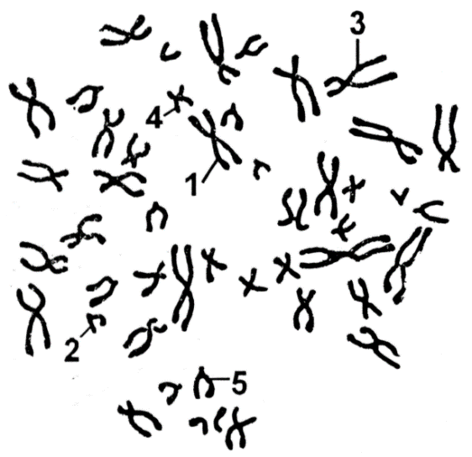
Рис.1. Метафазная пластинка человека.
1 – большая метацентрическая хромосома
2 – маленькая акроцентрическая хромосома
3 – большая субметацентрическая хромосома
4 – маленькая метацентрическая хромосома
5 – средняя акроцентрическая хромосома.

Как видно из рис.1, хромосомы различаются по размеру и форме. Все они имеют Х- или Y-образную форму, что обусловлено тем, что дочерние хроматиды – копии материнской хромосомы – остаются соединенными в области первичной перетяжки.
В метафазной пластинке каждая хромосома состоит из двух одинаковых хроматид. Для каждой хромосомы диплоидного набора имеется лишь одна, парная ей хромосома. Парные хромосомы называются гомологичными друг другу хромосомами. Гомологичные хромосомы имеют одинаковые внешние признаки: длину; форму (расположение первичной перетяжки и соответствие плеч, наличие или отсутствие вторичной перетяжки) и одинаковую степень конденсации хроматина в тех или иных участках: участки с сильно конденсированным хроматином выглядят темными, а участки со слабо конденсированным хроматином — более светлыми. По этим же признакам негомологичные друг другу хромосомы отличаются друг от друга. Различают следующие типы хромосом человека (рис.2):
- Метацентрические, равноплечие хромосомы: первичная перетяжка (центромера) расположена в центре (посередине) хромосомы, плечи хромосомы одинаковые.
- Субметацентрические, почти равноплечие хромосомы: центромера находится недалеко от середины хромосомы, плечи хромосомы незначительно отличаются по длине.
- Акроцентрические, очень неравноплечие хромосомы: центромера находится очень далеко от центра (середины) хромосомы, плечи хромосомы существенно различаются по длине.
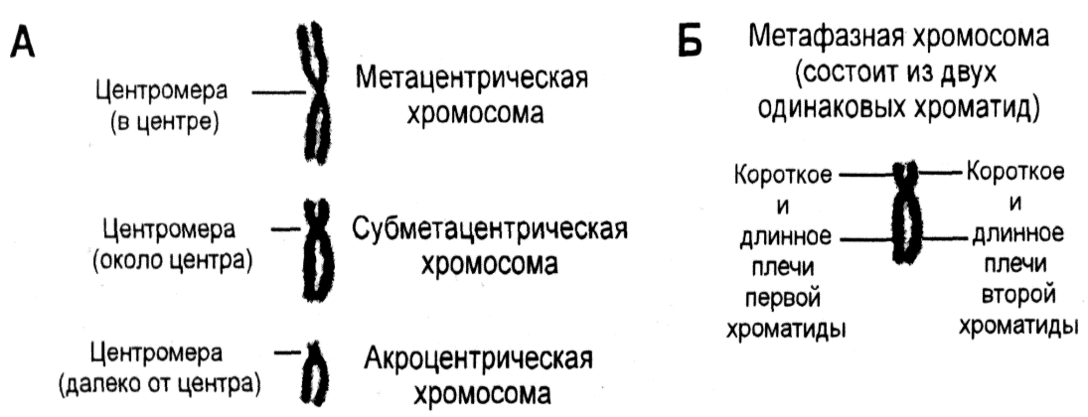

Рис.2. Типы хромосом человека.

Поскольку каждая пара гомологичных друг другу хромосом имеет характерные для них признаки, то это позволяет идентифицировать конкретные хромосомы. Идентифицировав хромосомы, строят кариограмму: располагают хромосомы в порядке уменьшения размера, раскладывая их по группам в зависимости от размера и формы. При построении кариограммы половые хромосомы располагают отдельно от аутосом, хотя Х-хромосома относится к хромосомам группы С, а Y-хромосома – к хромосомам группы G.
Кариограмму строят при изучении кариотипа конкретного человека. Обобщенная, идеализированная кариограмма, в которой представлены особенности кариотипа вида, называется идиограммой. Идентифицируя хромосомы и строя кариограмму конкретного человека, врач-генетик всегда имеет перед собой образец — идиограмму вида Человек разумный.
На рис. 3 представлена кариограмма мужчины с нормальным кариотипом. В прямоугольной рамке показаны половые хромосомы женщины с нормальным кариотипом.

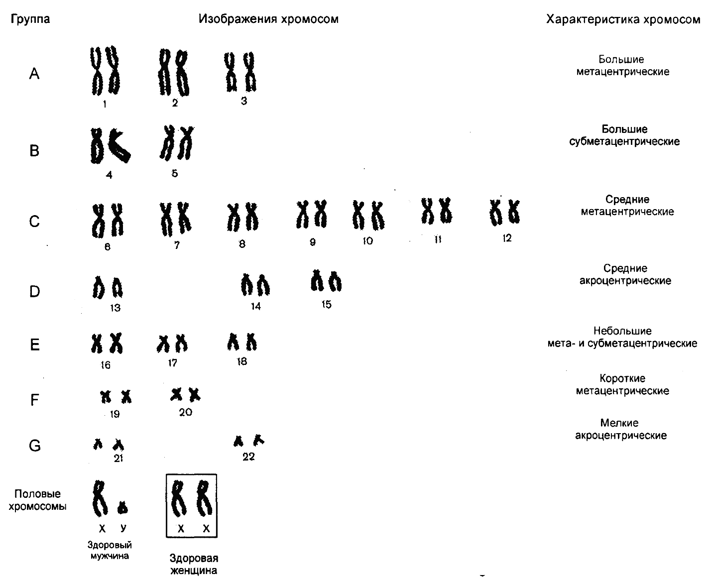

Рис. 3.

Рис. 3. Нормальная кариограмма человека.

В первых семи рядах кариограммы представлены аутосомы групп A – G. Они одинаковы в кариотипах мужского и женского организмов. В последнем ряду представлены половые хромосомы. В мужском кариотипе это Х-хромосома группы С и Y-хромосома группы G. В женском кариотипе это две Х-хромосомы. Таким образом, кариограммы мужского и женского организмов легко отличить друг от друга: кариограмма женского организма содержит две одинаковые метацентрические хромосомы среднего размера – Х-хромосомы, а кариограмма мужского организма содержит две разные по размеру и форме хромосомы: одну метацентрическую хромосому среднего размера – Х-хромосому и одну акроцентрическую хромосому небольшого размера – Y-хромосому.

Процедура составления кариограммы вручную трудоемка и требует определенной последовательности действий.
В последние годы для идентификации хромосом и построения кариограммы используют компьютерные программы. При этом изображение метафазной пластинки поступает в компьютер через видеокамеру, соединенную с люминесцентным микроскопом.

Самостоятельная работа по теме
Заполнить таблицу: Основные признаки и механизмы возникновения: синдрома Дауна, синдрома Эдвардса, синдрома Патау.

Анализ кариограммы человека

Лабораторная работа “Составление кариограммы человека”.

На лабораторной работе каждый студент получает конверт с набором из 45-47 изображений хромосом человека и лист бумаги с названиями групп хромосом. Задачей студента является правильное разложение хромосом по группам.
Работу по составлению кариограммы рекомендуют проводить в следующей последовательности:
- Все хромосомы в зависимости от формы разделите на две большие группы:
  - акроцентрические хромосомы
  - метацентрические и субметацентрические хромосомы
- Обратите внимание на акроцентрические хромосомы. Все акроцентрические хромосомы в зависимости от размера разделите на две небольшие группы:
  - средние акроцентрические хромосомы.
  - маленькие акроцентрические хромосомы
- Маленькие акроцентрические хромосомы – это хромосомы группы G. В нормальном кариотипе их может быть 4-5 хромосом в зависимости от пола человека. В нормальном женском кариотипе это 2 пары аутосом, в нормальном мужском кариотипе – 2 пары аутосом и одна Y-хромосома. У людей с синдромом Дауна и синдромом лишней Y-хромосомы группа G может содержать 5-6 хромосом. К сожалению, обычное окрашивание хромосом не позволяет с уверенностью различить хромосому 21-й пары и Y-хромосому. По этой причине набор изображений 5-и хромосом группы G может принадлежать и женщине с синдромом Дауна, и мужчине с синдромом Клайнфельтера, а набор изображений 6-и хромосом группы G может принадлежать и мужчине с синдромом Дауна, и мужчине с дополнительной Y-хромосомой в кариотипе. Если у вас всего 2 пары хромосом этой группы, то положите их изображения на лист с названиями групп хромосом напротив названия группы G. Если у вас имеется еще две хромосомы этой группы, то одну из них положите рядом с хромосомами 21-й пары, а другую – на место половых хромосом, считая ее Y-хромосомой. Если у вас имеется 5 хромосом этой группы, то до окончания составления кариограммы вы можете считать ее хромосомой 21-й пары или Y-хромосомой. В зависимости от вашего предварительного выбора положите 5-ю хромосому этой группы в соответствующее место листа с названиями групп хромосом.
- Средние акроцентрические хромосомы – это хромосомы группы D. В нормальном кариотипе их 3 пары. При синдроме Патау в кариотипе человека обнаруживается 7 хромосом этой группы за счет дополнительной хромосомы 13-й пары. Положите изображения хромосом группы D на лист с названиями групп хромосом в соответствующее место.
- Вы разложили все акроцентрические хромосомы. Теперь обратите внимание на оставшиеся не разложенными метацентрические и субметацентрические хромосомы. Все эти хромосомы в зависимости от размера разделите на две небольшие группы:
  - крупные и средние хромосомы
  - короткие и маленькие хромосомы.
- Обратите внимание на короткие и маленькие хромосомы последней группы. Выберите из них 2 пары самых маленьких метацентрических хромосом. Это хромосомы группы F. Положите изображения хромосом этой группы на лист с названиями групп хромосом в соответствующее место. Оставшиеся хромосомы – это хромосомы группы Е. В нормальном кариотипе их 3 пары. При синдроме Эдвардса в кариотипе человека обнаруживается 7 хромосом этой группы за счет дополнительной хромосомы 18-й пары. Положите изображения хромосом этой группы на лист с названиями групп хромосом в соответствующее место.
- Обратите внимание на оставшиеся не разложенными крупные и средние хромосомы. Выберите из них 3 пары самых крупных хромосом. Это метацентрические хромосомы группы А. Положите их изображения на лист с названиями групп хромосом.
- Из оставшихся хромосом выберите 2 пары самых больших хромосом. Это метацентрические хромосомы группы В. Положите их изображения на лист с названиями групп хромосом в соответствующее место.
- Все оставшиеся хромосомы – это субметацентрические хромосомы группы С. 7 пар хромосом этой группы – это аутосомы. Положите их изображения на лист с названиями групп хромосом напротив названия группы С. Все остальные хромосомы этой группы – это Х-хромосомы. Количество Х-хромосом в кариотипе конкретного человека может быть 1-3. Положите изображения Х-хромосом на лист с названиями групп хромосом в соответствующее место.
- Внимательно изучите составленную вами кариограмму. Кариограмма не должна содержать одновременно две крупные аномалии, поскольку это не встречается в реальной жизни. Это может случиться в том случае, если вы неправильно идентифицировали Y-хромосому, приняв ее за хромосому 21-й пары. Например, кариограмма не может содержать одновременно трисомию про 21-й хромосоме и моносомию по Х-хромосоме, то есть, кариограмма не может принадлежать человеку, страдающему одновременно синдромом Дауна и синдромом Шерешевского-Тернера. Скорее всего, в вашем распоряжении нормальная кариограмма мужчины. Для исправления ошибки достаточно перенести одну из 3-х хромосом 21-й пары на место расположения половых хромосом, поместив ее рядом с Х-хромосомой. При составлении кариограммы конкретного человека такая ситуация не возникает, так как еще до начала составления кариограммы известен пол человека и предварительный диагноз.

Анализ кариограммы человека.
При анализе кариограммы от студента требуется следующее:
- уметь идентифицировать пол человека
- уметь идентифицировать нормальный кариотип человека
- уметь идентифицировать наличие хромосомного заболевания, связанного с аномалией числа хромосом (синдром Дауна, синдром Клайнфельтера, синдром Шерешевского-Тернера, синдром Трисомии - Х, синдром Патау, синдром Эдвардса, синдром лишней Y-хромосомы).
Анализируя кариограмму, обращают внимание на следующие ее признаки:
- общее количество хромосом;
- парность или непарность тех или иных хромосом;
- количество и вид половых хромосом;
- наличие тех или иных аномалий числа хромосом.
При анализе кариограммы человека следует придерживаться следующей последовательности действий.
  - Пронумеруйте пары гомологичных хромосом; нумеруйте их даже в том случае, если гомологичные хромосомы представлены не двумя, а одной или тремя хромосомами.
  - Найдите на кариограмме аутосомы и половые хромосомы. Половые хромосомы обычно располагают отдельно от аутосом. Нормальная кариограмма содержит 22 пары аутосом и 1 пару половых хромосом. Кариограмма больного человека может содержать 45- 46 аутосом и 1-3 половых хромосомы.
  - Определите пол человека по его кариограмме. Для этого внимательно изучите половые хромосомы.
  - Если все они одинаковые, среднего размера и метацентрические, значит все они – Х-хромосомы, а перед вами кариограмма женского организма.
  - Если среди половых хромосом есть небольшая акроцентрическая хромосома, значит это – Y-хромосома, а перед вами кариограмма мужского организма.
  - Посмотрите, все ли хромосомы представлены парами.
  - Если кариограмма содержит 23 пары хромосом, значит перед вами нормальная кариограмма человека.
  - Если в кариограмме те или иные хромосомы представлены 1 или 3 хромосомами, значит перед вами кариограмма с геномной мутацией – отсутствием или избытком хромосом. В этом случае кариограмма содержит 45 или 47 хромосом.
  - Определите порядковый номер пары хромосом, в которой обнаружена геномная мутация. Наиболее часто встречаются следующие аномалии:
  - аномалии числа аутосом:
- дополнительная хромосома 13-й пары при синдроме Патау
- дополнительная хромосома 18-й пары при синдроме Эдвардса
- дополнительная хромосома 21-й пары при синдроме Дауна
- аномалии числа половых хромосом:
- дополнительная Х-хромосома в женской кариограмме при синдроме Трисомии-Х
- дополнительная Х-хромосома в мужской кариограмме при синдроме Клайнфельтера
- дополнительная Y-хромосома в мужском кариотипе при синдроме лишней Y-хромосомы
- нехватка Х-хромосомы в женском кариотипе при синдроме Шерешевского-Тернера.
- Анализ кариограммы завершается записью формулы кариотипа. Формула кариотипа включает в себя следующее:
а) запись общего числа хромосом,
б) запись сочетания половых хромосом,
в) сведения об аномалии числа хромосом (если имеется): указывают хромосому и вид аномалии. Например:
- формула кариотипа женщины, страдающей синдромом Дауна: 47, ХХ, 21+;
- формула кариотипа мужчины, страдающего синдромом Клайнфельтера: 47,ХХY,
- формула кариотипа женщины с синдромом Шерешевского-Тернера: 45, ХО.

Пример анализа кариограммы человека.

Упражнение. Сделайте анализ кариограммы человека (рис.4).
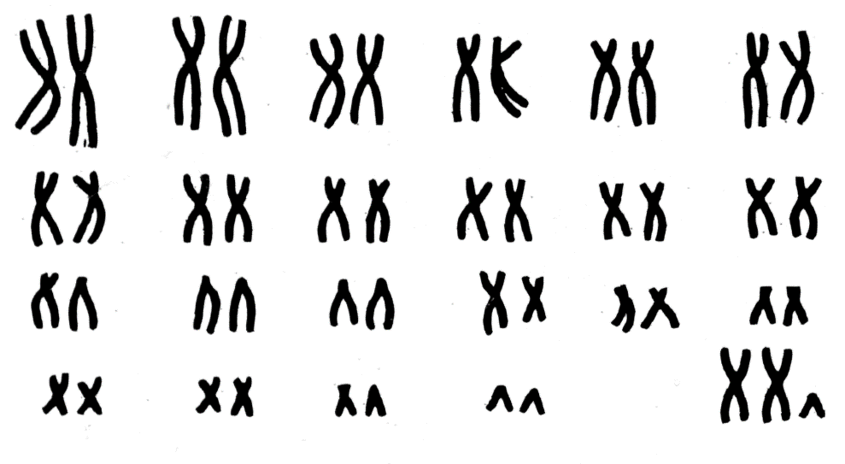

Рис. 4. Кариограмма человека.

Кариограмма человека содержит 47 хромосом. Большинство хромосом расположено в порядке уменьшения их размеров. Это аутосомы. В нижнем ряду в стороне от них расположены три хромосомы. Это половые хромосомы. Все аутосомы представлены парами. Всего в кариограмме 22 пары аутосом. Половых хромосом – 3. Две из них – крупные и их первичная перетяжка – центромера – расположена почти посередине. Это Х-хромосомы. Рядом с ними находится небольшая хромосома с первичной перетяжкой, расположенной ближе к краю хромосомы. Это – Y-хромосома. Кариограмма принадлежит представителю мужского пола, так как имеется Y-хромосома. Кариограмма содержит аномалию: лишнюю Х-хромосому. Такая кариограмма характерна для особей мужского пола, страдающих синдромом Клайнфельтера: у больных отмечается евнухоидное телосложение, иногда увеличены молочные железы, слабое оволосение на лице, часто отмечается умственная отсталость, инфантилизм, они бесплодны. Формула кариотипа человека – 47, ХХY.

Задание для самостоятельной работы.

Проведите анализ следующих кариограмм.
Кариограмма 1.

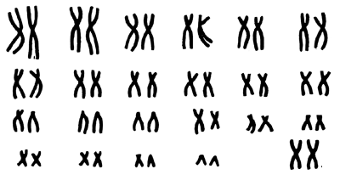
Кариограмма 2.
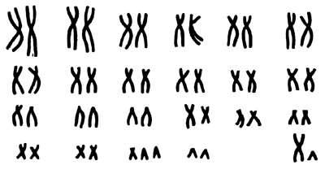

Кариограмма 3.
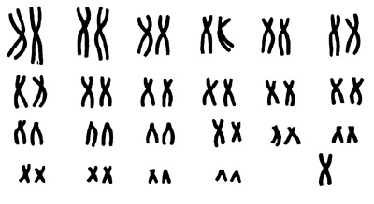
Кариограмма 4.

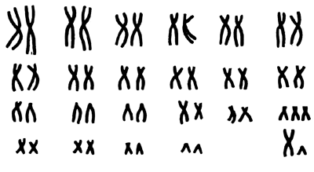

Решение ситуационных задач.
Задача 1. Мальчик 14 лет. От первых срочных родов с массой тела 2500г, длиной тела - 48 см, окружностью головы - 33см. Оценка по Апгар 7-8 баллов. Матери 37 лет. При первом осмотре отмечалось: гипертелоризм, уплощение спинки носа, прогнатизм, клинодактилия. Держит голову с 1,5 месяцев, сидит с 6 месяцев, ходит с года. При осмотре: высокий рост, сходящееся косоглазие, женский тип телосложения (преобладает подкожно-жировой слой на бедрах, груди, нижней части живота), гинекомастия, слабое оволосение лица, подмышечных впадин и лобка, яички уменьшены. Общий анализ крови и мочи без патологии.

Вопросы:
- Предположительный диагноз.
- Цитогенетическая форма предполагаемого заболевания.
- Какое дополнительное исследование следует провести для подтверждения диагноза?

Задача 2.
Девочка, 15 лет. Родилась от первых срочных родов с массой тела 2700г, длиной тела - 47см. Роды протекали без особенностей. При первом осмотре выявлено: короткая шея, низкое расположение ушных раковин, лимфатический отек кислей и стоп. К груди приложена на 2-е сутки. На грудном вскармливании до года. В психомоторном развитии не отставала.
При настоящем осмотре выявлено: низкорослость (масса тела 46 кг, длина тела 130 см). Антимонголоидный разрез глазных щелей, низкое расположение ушных раковин. Короткая шея с крыловидной складкой кожи, низкий рост волос на шее, клинодактилия. Контактная, на несложные вопросы отвечает коротко (да, нет) и адекватно. Данные лабораторных исследований без отклонений от нормы.
Вопросы:
- Предположительный диагноз.
- Цитогенетическая форма заболевания.
- Дальнейший прогноз физического и нервно-психического развития ребенка.
- Лечение.

Задача 3. В молодой семье родился ребенок, плач которого напоминает кошачье мяуканье. При обращении в медико-генетическую консультацию у ребенка обнаружили лунообразное лицо, мышечную гипотонию, микроцефалию, антимонголоидный разрез глаз, косоглазие, низко расположенные деформированные ушные раковины, задержку психического развития.
Вопросы:
- Какое заболевание можно предположить?
- Какие методы следует использовать для постановки диагноза?
- Какой прогноз дальнейшей жизнеспособности этого ребенка?
- Какие методы пренатальной диагностики следует применить для выявления заболевания?

Подведение итогов. Оценки выставляются по подсчетам балов (рейтинговая система)
Домашнее задание: Разработка проекта (наследственные болезни). Проведение бесед с разными группами населения по вопросам профилактики наследственных заболеваний. Приготовление презентаций. Подготовить тему: Профилактика наследственной патологии

Тема занятия 8. «Профилактика наследственной патологии»
Значение темы: Болезни с наследственным предрасположением называют также многофакторными, так как их возникновение определяется взаимодействием наследственных факторов и разнообразных факторов внешней среды. В основе предрасположенности к болезням находится генетическое разнообразие (генетический полиморфизм) популяций по ферментам, структурным, транспортным белкам, антигенным системам и т.д.
На основе теоретических знаний и практических умений обучающийся должен
знать: количественные и структурные аномалий аутосом. Причины моногенных заболеваний, нарушение обмена веществ. Особенности ухода за больными.
уметь: делать раскладку аномальных кариотипов по фотографиям. Определять типов наследования по родословной. Прогнозировать вероятности наследования заболеваний в потомстве. Проводить мероприятия по сохранению и укреплению здоровья.
овладеть ОК и ПК
Студент должен овладеть общими компетенциями:
О К. 4. Осуществлять поиск и использование информации, необходимой для эффективного выполнения профессиональных задач, профессионального и личностного развития.
О К. 5. Использовать информационно – коммуникационные технологии в профессиональной деятельности
Студент должен овладеть профессиональными компетенциями
П К. 1.1. Проводить мероприятия по сохранению и укреплению здоровья населения, пациента и его окружения.
П К. 2.2. Осуществлять лечебно – диагностические вмешательства, взаимодействуя с участниками лечебного процесса.
П К. 2.6. Вести утвержденную медицинскую документацию
План изучения темы:
Контроль исходного уровня знаний.
- Моногенные болезни с наследственной предрасположенностью.
- Полигенные болезни с наследственной предрасположенностью.
- Изолированные врожденные пороки развития.
- Гипертоническая болезнь.
- Ревматоидный артрит.
- Язвенная болезнь.
- Бронхиальная астма.

Краткое содержание темы
Моногенные болезни с наследственной предрасположенностью.
Болезни с наследственным предрасположением называют также многофакторными, так как их возникновение определяется взаимодействием наследственных факторов и разнообразных факторов внешней среды. В основе предрасположенности к болезням находится генетическое разнообразие (генетический полиморфизм) популяций по ферментам, структурным, транспортным белкам, антигенным системам и т.д.
Частота болезней с наследственным предрасположением — более 90% всех неинфекционных форм патологий. К болезням с наследственным предрасположением относятся ИБС, гипертоническая болезнь, бронхиальная астма, психические заболевания, СД, ревматические болезни, язвенная болезнь желудка, ВПР и многие другие.

Моногенные заболевания
Болезни с наследственным предрасположением классифицируют — в зависимости от числа генов, определяющих предрасположенность, — на моногенные и полигенные.
Самостоятельная работа по теме
- Рассмотрение количественных и структурных аномалий аутосом.
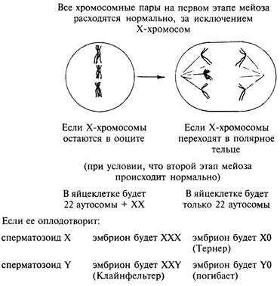

- Заполнить таблицу Моногенные и полигенные болезни с наследственной предрасположенностью
Моногенные болезни с наследственным предрасположением | Полигенные болезни с наследственной предрасположенностью.

- Дополнить предложение.
Синдактилия ______________________________
Полидактили́я_____________________________
Клинодактилия ____________________________
Гипертония и гипертензия — _______________________

- Заполнить таблицу: Кратка характеристика мультифакториальных болезней.

Гипертоническая болезнь
Ревматоидный артрит
Язвенная болезнь.
Бронхиа́льная а́стма

- Определение типов наследования по родословной
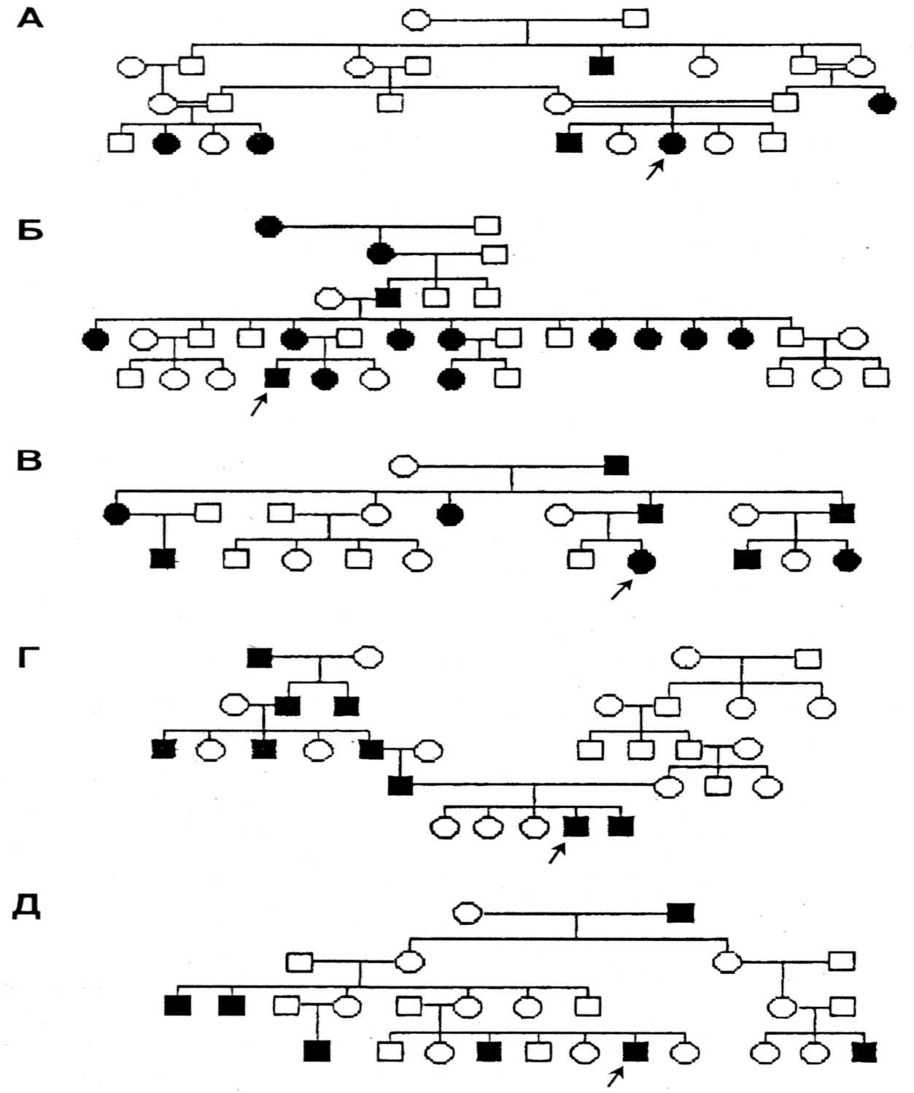

Подведение итогов. Оценки выставляются по подсчетам балов (рейтинговая система)

Домашнее задание: подготовиться к зачету по темам

- Биохимические и цитологические основы наследственности.
- Закономерности наследования признаков, виды взаимодействия генов.
- Методы изучения наследственности и изменчивости человека в норме и патологии.
- Основные виды изменчивости, виды мутаций у человека, факторы мутагенеза.
- Основные группы наследственных заболеваний, причины и механизмы возникновения.
- Цели, задачи, методы и показания к медико-генетическому консультированию.
- Решение ситуационных задач.

Тема занятия 9. «Итоговое занятие»
На основе теоретических знаний и практических умений обучающийся должен овладеть ОК и ПК
О К. 1. Понимать сущность и социальную значимость своей будущей профессии, проявлять к ней устойчивый интерес
О К. 2. Организовывать собственную деятель6ность, выбирать типовые методы и способы выполнения профессиональных задач, оценивать их выполнение и качество.
О К. 3. Принимать решения в стандартных и нестандартных ситуациях и нести за них ответственность.
О К. 4. Осуществлять поиск и использование информации, необходимой для эффективного выполнения профессиональных задач, профессионального и личностного развития.
О К. 5. Использовать информационно – коммуникационные технологии в профессиональной деятельности
О К. 8. Самостоятельно определять задачи профессионального и личностного развития, заниматься самообразование, осознанно планировать и осуществлять повышение квалификации.
О К. 11. Быть готовым брать на себя нравственные обязательства по отношению к природе, обществу и человеку.
Студент должен овладеть профессиональными компетенциями
П К. 1.1. Проводить мероприятия по сохранению и укреплению здоровья населения, пациента и его окружения.
П К. 2.1. Представлять информацию в понятном для пациента виде, объяснить ему суть вмешательства
П К. 2.2. Осуществлять лечебно – диагностические вмешательства, взаимодействуя с участниками лечебного процесса.
П К. 2.3. Сотрудничать со взаимодействующими организациями и службами.
П К. 2.5. Соблюдать правила использования аппаратуры, оборудования и изделий медицинского назначения в ходе лечебно – диагностического процесса.
П К. 2.6. Вести утвержденную медицинскую документацию
План изучения темы:
Контроль исходного уровня знаний.
- Введение в медицинскую генетику
- Место генетики в практической медицине
- Исторические этапы развития генетики
- Предмет изучения медицинской генетики
- Основные положения клеточной теории
- Строение эукариотической клетки
- Химический состав эукариотической клетки
7.1. Генетическая роль нуклеиновых кислот
7.2. Механизмареализации наследственной информации
7.3. Репликация ДНК.
7.4. Репарация ДНК.
8. Строение и функции хромосом
9.Строение и типы метафазныххромосом человека.
10. Синтез белка.
11. Понятие кариотипа.
11.1. Современные методыцитологического анализа хромосом.
12.Половой хроматин.
12.1. Понятие о гетеро - и эухроматине.
13. Генетический код и егосвойства.
14. Основные типыделения эукариотических клеток
15.Законы Менделя.
16. Виды взаимодействия генов.
17. Типы наследования менделирующих признаков.
18. Хромосомная теория наследственности
19. Генеалогический метод.
20. Цитогенетический метод.
21. Биохимическийметод.
22. Близнецовый метод
23. Популяционно-статистический метод
24. Дерматоглифический метод.
25. Методы молекулярной биологии и генной инженерии.
26. Качественные тесты, позволяющие определять нарушение обмена веществ.
27. Медико-генетическому консультированию.
28. Медико-генетическое консультированием как профилактика наследственных заболеваний.
29. Перспективное и ретроспективное консультирование.
30. Массовые, скринирующие методы выявления наследственныхзаболеваний.
31. Неонатальный скрининг на гипотиреоз, фенилкетонурию.
32. Методы пренатальной диагностики (УЗИ, амниоцентез, биопсия хориона, определение фетопротеина).
33. Основныевиды изменчивости.
34. Виды мутаций у человека (генных, хромосомных, геномных).
35. Роль генотипа и внешней среды в проявлении признаков.
36. Роль близнецового метода в выявлении роли наследственности и среды в формировании признаков человека.
37. Норма реакции генетически детерминированных признаков.
38. Фенокопии.
39. Экзо - иэндомутагены.
40. Мутагенез, его факторы.
41. Заболевания, обусловленные структурнымианомалиями хромосом.
42. Классификация наследственных болезней.
43. Основные группы наследственных заболеваний, причины и механизмы возникновения:
- синдрома Дауна,
- синдрома Эдвардса,
- синдрома Патау.
44. Клинические синдромы при аномалиях половых хромосом
- синдромШерешевского-Тернера,
- синдром Клайнфельтера.
45. Мультифакториальные (полигенных) заболевания
46. Особенности генных мутаций и их фенотипических проявлениях у человека
47. Причина, диагностика, лечение фенилкетонурии, галактоземии.
48. Энзимопатии.
49. Нарушение обмена аминокислот, обмена углеводов, липидов.
50. Нарушение обмена гормонов.
51. Моногенные болезни с наследственной предрасположенностью.
52. Полигенные болезни с наследственной предрасположенностью.
53. Изолированные врожденные пороки развития.
54. Гипертоническая болезнь.
55. Ревматоидный артрит.
56. Язвенная болезнь.
57. Бронхиальная астма.

Итоговый контроль знаний (Тест)
Подведение итогов. Оценки выставляются по подсчетам балов (рейтинговая система)

Основная литература
- Генетика человека с основами медицинской генетики : учеб. для мед. училищ и колледжей / Е. К. Хандогин, И. Д. Терехов, С. С. Жилин [и др.]. - 2-изд. - М. : ГЭОТАР-Медиа, 2013. - 192 с.

Дополнительная литература
- Акуленко, Л. В. Биология с основами медицинской генетики [Электронный ресурс] : учеб. для мед. училищ и колледжей / Л. В. Акуленко, И. В. Угаров ; ред. О. О. Янушевич, С. Д. Арутюнов. - М. : ГЭОТАР-Медиа, 2013. - 368 с. – Режим доступа : http://www.medcollegelib.ru/book/ISBN9785970424964.html.
- Медицинская генетика [Электронный ресурс] : учеб. для мед. училищ и колледжей / ред. Н. П. Бочков. - М. : ГЭОТАР-Медиа, 2014. - 224 с. : ил. – Режим доступа : http://www.medcollegelib.ru/book/ISBN9785970429860.html.
- Пухальский, В. А. Введение в генетику : учеб. пособие / В. А. Пухальский. - М. : ИНФРА-М, 2014. - 224 с.
- Рубан, Э. Д. Генетика человека с основами медицинской генетики : учебник / Э. Д. Рубан. - 4-е изд., стер. - Ростов н/Д : Феникс, 2014. - 319 с.

Электронные ресурсы

- ЭБС КрасГМУColibris
- ЭБС Консультант студента
- ЭБС ibooks
- НЭБ elibrary

